**사용자 별 질병에 따른 맞춤 트레이닝 웹 솔루션 프로그램**

|  |  |
| --- | --- |
| Hosting | <http://kjc0411.cafe24.com/> (Chrome 최적화) |
| Github | <https://github.com/Kim-0411/fourhealth> |

|  |  |
| --- | --- |
| 목차 | |
| 1. 프로젝트 기본 정보 | |
| 2. 요구사항 정의서 | |
| 3. 업무분담 (담당업무) | |
| 4. 설계 사양서 | |
|  | 4.1 ERD |
|  | 4.2 플로우 차트 |
|  | 4.3 테이블 구조 |
|  | 4.4 네이밍 규칙 |
|  | 4.5 디렉토리 구조 |
|  | 4.6 패키지 구조 |
| 5. 개발 환경 | |
| 6. 어플리케이션 | |
|  | 6.1 어플리케이션 프로시저 |
|  | 6.2 서버 및 기타 설정 |
|  | 6.3 주요 기능별 정리 |

**1. 프로젝트 기본 정보**

|  |  |  |
| --- | --- | --- |
| **프로젝트 명** | 사용자 별 질병에 따른 맞춤 트레이닝 웹 솔루션 | |
| **개발기간** | ■2020년 11월 05일 ~ 2021년 01월 31일 (88일) | |
| 2020년 11월 05일 ~ 2020년 11월 18일 (14일) | ● 프로젝트 주제 선정 및 사전 조사 |
| 2020년 11월 18일 ~ 2020년 12월 31일 (43일) | ● 프로젝트 설계 (기능 정의, 테이블 구상)  ● 설계 자료 취합, 수정 및 보완  ● ERD 작업 및 Method 및 Package 정리 |
| 2020년 12월 31일 ~ 2021년 1월 4일(5일) | ● 서버 설정  ● 개발환경 설정  ● 개인업무 분담  ● 호스팅 설정 |
| 2021년 1월 4일 ~ 2021년 02월 10일 (38일) | ● 기능 구현 (개인 분담 프로그래밍) |
| 2021년 02월 10일 ~ 2021년 02월 14일 (4일) | ● 테스트, 오류 수정 및 보완 |
| 2021년 02월 14일 ~ 2020년 01월 16일 (3일) | ● 완료 보고서 작성 |
| **개발목표** | 사용자의 질병 별 알맞은 트레이닝 건강 웹 솔루션 제공 | |
| **기대효과** | 1. 코로나19(COVID_19) 유행으로 경제악화로 되어 전국적 헬스 업계 매출이 크게 감소하여 파산 업계들이 늘고 있는 추세이다. 이에 따라 비대면으로 관리를 희망하는 사람들에게 합리적인 가격으로 전문적인 솔루션을 제공하며, 트레이너의 수익을 증진시킨다.  2. 또한 타 플랫폼과는 다르게 사용자가 사전에 입력한 질병 및 신체 정보를 바탕으로 트레이너에게 사용자의 신체 정보를 제공하여 좀 더 정확하고, 구체적으로 가장 적합한 코치를 받을 수 있다. | |
| **개발방식** |  | |

**2. 요구사항 정의서**

|  |  |  |  |  |
| --- | --- | --- | --- | --- |
| **No.** | **기능적 요구사항** | **관리자** | **트레이너** | **회원** |
| **1** | **회원 관리** | | | |
| 1.1 | 회원 등록 | 회원 등록 | 회원 등록 | 회원 등록 |
| 1.2 | 회원 수정 | 회원 수정 | 회원 수정 | 회원 수정 |
| 1.3 | 회원 탈퇴 | 회원 탈퇴 | 회원 탈퇴 | 회원 탈퇴 |
| 1.4 | 개인 회원 조회 | 개인 회원 조회 | 개인 회원 조회 | 개인 회원 조회 |
| 1.5 | 전체 회원 검색 | 전체 회원 검색 |  |  |
| 1.6 | 트레이너 조회 |  | 트레이너 조회 | 트레이너 조회 |
| 1.7 | 내 회원 조회 |  | 내 회원 조회 |  |
| 1.8 | 트레이너 가입  승인 등록 |  | 트레이너 가입  승인 등록 |  |
| 1.9 | 회원 가입 승인 목록 조회 | 회원 가입 승인 목록 조회 | 회원 가입 승인 목록 조회 | 회원 가입 승인 목록 조회 |
| 1.10 | 회원 가입 승인 처리 | 회원 가입 승인 처리 |  |  |
| **2** | **로그인 관리** | | | |
| 2.1 | 로그인 | 로그인 | 로그인 | 로그인 |
| 2.2 | 로그아웃 | 로그아웃 | 로그아웃 | 로그아웃 |
| 2.3 | 로그인 조회 | 로그인 조회 |  |  |
| 2.4 | 로그인 검색 | 로그인 검색 |  |  |
| **3** | **회원 공통 권한 레벨** | | | |
| 3.1 | 회원 공통 권한 레벨 등록 | 회원 공통 권한 레벨 등록 |  |  |
| 3.2 | 회원 공통 권한 레벨 수정 | 회원 공통 권한 레벨 수정 |  |  |
| 3.3 | 회원 공통 권한 레벨 조회 | 회원 공통 권한 레벨 조회 | 회원 공통 권한 레벨 조회 | 회원 공통 권한 레벨 조회 |
| 3.4 | 회원 공통 권한 레벨 삭제 | 회원 공통 권한 레벨 삭제 |  |  |
| **4** | **사용자 정보 관리** | | | |
| 4.1 | 사용자 정보 공개 등록 |  |  | 사용자 정보 공개 등록 |
| 4.2 | 사용자 정보 공개 수정 | 사용자 정보 공개 수정 |  | 사용자 정보 공개 수정 |
| 4.3 | 사용자 정보 공개 조회 |  |  | 사용자 정보 공개 조회 |
| 4.4 | 사용자 정보 공개 여부 |  |  | 사용자 정보 공개 여부 |
| **5** | **사용자 정보 공개 관리** | | | |
| 5.1 | 사용자 정보 공개 등록 | 사용자 정보 공개 등록 |  |  |
| 5.2 | 사용자 정보 공개 수정 | 사용자 정보 공개 수정 |  |  |
| 5.3 | 사용자 정보 공개 조회 | 사용자 정보 공개 조회 | 사용자 정보 공개 조회 | 사용자 정보 공개 조회 |
| **6** | **사용자 플랫폼 등급 관리** | | | |
| 6.1 | 사용자 플랫폼  등급 명 등록 | 사용자 플랫폼  등급 명 등록 |  |  |
| 6.2 | 사용자 플랫폼 등급 명 수정 | 사용자 플랫폼  등급 명 수정 |  |  |
| 6.3 | 사용자 플랫폼  등급 명 삭제 | 사용자 플랫폼  등급 명 삭제 |  |  |
| 6.4 | 사용자 플랫폼 등급 부여 | 사용자 플랫폼 등급 부여 |  |  |
| 6.5 | 사용자 플랫폼 등급 조회 | 사용자 플랫폼 등급 조회 |  | 사용자 플랫폼 등급 조회 |
| **7** | **회원 별 질병 관리** | | | |
| 7.1 | 회원 질병 등록 |  |  | 회원 질병 등록 |
| 7.2 | 회원 질병 수정 |  |  | 회원 질병 수정 |
| 7.3 | 회원 질병 삭제 |  |  | 회원 질병 삭제 |
| 7.4 | 회원 질병 개인 조회 |  |  | 회원 질병 개인 조회 |
| 7.5 | 회원 내 회원 질병 조회 | 회원 내 회원 질병 조회 | 회원 내 회원 질병 조회 |  |
| 7.6 | 회원 질병 전체 조회 | 회원 질병 전체 조회 |  |  |
| 8 | **통합 질병DB 관리** | | | |
| 8.1 | 관리자 질병DB 등록 | 관리자 질병DB 등록 |  |  |
| 8.2 | 관리자 질병DB 수정 | 관리자 질병DB 수정 |  |  |
| 8.3 | 관리자 질병DB 조회 | 관리자 질병DB 조회 | 관리자 질병DB 조회 | 관리자 질병DB 조회 |
| 8.4 | 관리자 질병DB 삭제 | 관리자 질병DB 삭제 |  |  |
| 8.5 | 관리자 질병 DB  등록 요청 | 관리자 질병DB  등록 요청 |  | 관리자 질병DB  등록 요청 |
| 9 | **트레이너 정보 관리** | | | |
| 9.1 | 트레이너 정보 등록 |  | 트레이너 정보 등록 |  |
| 9.2 | 트레이너 정보 수정 |  | 트레이너 정보 수정 |  |
| 9.3 | 트레이너 정보 조회 | 트레이너 정보 조회 | 트레이너 정보 조회 | 트레이너 정보 조회 |
| 9.4 | 트레이너 정보 삭제 | 트레이너 정보 삭제 |  |  |
| 10 | **트레이너 자격증 등록 관리** | | | |
| 10.1 | 트레이너 자격증 등록 |  | 트레이너 자격증 등록 |  |
| 10.2 | 트레이너 자격증 수정 |  | 트레이너 자격증 수정 |  |
| 10.3 | 트레이너 자격증 삭제 |  | 트레이너 자격증 삭제 |  |
| 10.4 | 트레이너 자격증  개인 조회 |  | 트레이너 자격증  개인 조회 |  |
| 10.5 | 트레이너 자격증 조회 | 트레이너 자격증 조회 |  |  |
| **11** | **트레이너 플랫폼 등급 관리** | | | |
| 11.1 | 트레이너 플랫폼  등급 관리 | 트레이너 플랫폼  등급 관리 |  |  |
| 11.2 | 트레이너 플랫폼 등급 수정 | 트레이너 플랫폼  등급 수정 |  |  |
| 11.3 | 트레이너 플랫폼  등급 조회 | 트레이너 플랫폼  등급 조회 |  |  |
| 11.4 | 트레이너 플랫폼  등급 삭제 | 트레이너 플랫폼  등급 삭제 | 트레이너 플랫폼  등급 삭제 |  |
| **12** | **트레이너 플랫폼 수수료 관리** | | | |
| 12.1 | 트레이너 플랫폼  수수료 관리 | 트레이너 플랫폼  수수료 관리 |  |  |
| 12.2 | 트레이너 플랫폼  수수료 수정 | 트레이너 플랫폼  수수료 수정 |  |  |
| 12.3 | 트레이너 플랫폼  수수료 삭제 | 트레이너 플랫폼  수수료 삭제 |  |  |
| 12.4 | 트레이너 플랫폼  수수료 조회 | 트레이너 플랫폼  수수료 조회 | 트레이너 플랫폼  수수료 조회 |  |
| **13** | **트레이너 프로모션 관리** | | | |
| 13.1 | 트레이너 프로모션 등록 |  | 트레이너 프로모션 등록 |  |
| 13.2 | 트레이너 프로모션 수정 |  | 트레이너 프로모션 수정 |  |
| 13.3 | 트레이너 프로모션 삭제 | 트레이너 프로모션 삭제 | 트레이너 프로모션 삭제 |  |
| 13.4 | 트레이너 프로모션 조회 |  | 트레이너 프로모션 조회 |  |
| 13.5 | 트레이너 프로모션  전체 조회 | 트레이너 프로모션  전체 조회 | 트레이너 프로모션  전체 조회 | 트레이너 프로모션  전체 조회 |
| **14** | **트레이너 프로모션 모집 공고** | | | |
| 14.1 | 트레이너 프로모션 모집  공고 등록 | 트레이너 프로모션  모집 공고 등록 | 트레이너 프로모션 모집 공고 등록 |  |
| 14.2 | 트레이너 프로모션 모집  공고 수정 | 트레이너 프로모션  모집 공고 수정 | 트레이너 프로모션 모집 공고 수정 |  |
| 14.3 | 트레이너 프로모션 모집  공고 조회 | 트레이너 프로모션  모집 공고 조회 | 트레이너 프로모션 모집 공고 조회 | 트레이너 프로모션 모집 공고 조회 |
| 14.4 | 트레이너 프로모션 모집  공고 삭제 | 트레이너 프로모션  모집공고 삭제 | 트레이너 프로모션 모집공고 삭제 |  |
| **15** | **프로필 공통 관리** | | | |
| 15.1 | 프로필 공통 등록 | 프로필 공통 등록 | 프로필 공통 등록 | 프로필 공통 등록 |
| 15.2 | 프로필 공통 수정 | 프로필 공통 수정 | 프로필 공통 수정 | 프로필 공통 수정 |
| 15.3 | 프로필 공통 조회 | 프로필 공통 조회 | 프로필 공통 조회 | 프로필 공통 조회 |
| 15.4 | 프로필 공통 삭제 | 프로필 공통 삭제 | 프로필 공통 삭제 | 프로필 공통 삭제 |
| **16** | **프로필 공통 이미지** | | | |
| 16.1 | 프로필 공통 이미지 등록 | 프로필 공통 이미지 등록 | 프로필 공통 이미지 등록 | 프로필 공통 이미지 등록 |
| 16.2 | 프로필 공통 이미지 수정 | 프로필 공통 이미지 수정 | 프로필 공통 이미지 수정 | 프로필 공통 이미지 수정 |
| 16.3 | 프로필 공통 이미지 조회 | 프로필 공통 이미지 조회 | 프로필 공통 이미지 조회 | 프로필 공통 이미지 조회 |
| 16.4 | 프로필 공통 이미지 삭제 | 프로필 공통 이미지 삭제 | 프로필 공통 이미지 삭제 | 프로필 공통 이미지 삭제 |
| **17** | **트레이너 사용자 매칭 관리** | | | |
| 17.1 | 트레이너 사용자  매칭 신청 |  |  | 트레이너 사용자  매칭 신청 |
| 17.2 | 트레이너 사용자  매칭 등록 |  |  | 트레이너 사용자  매칭 등록 |
| 17.3 | 트레이너 사용자  매칭 조회 |  | 트레이너 사용자  매칭 조회 | 트레이너 사용자  매칭 조회 |
| 17.4 | 트레이너 사용자  매칭 전체 조회 | 트레이너 사용자  매칭 전체 조회 |  |  |
| 17.5 | 트레이너 사용자  매칭 취소 |  |  | 트레이너 사용자  매칭 취소 |
| **18** | **결제 관리** | | | |
| 18.1 | 결제 신청 |  |  | 결제 신청 |
| 18.2 | 결제 조회 | 결제 조회 |  | 결제 조회 |
| **19** | **환불 통합 관리** | | | |
| 19.1 | 프로모션 통합 환불 신청 |  |  | 프로모션 통합 환불 신청 |
| 19.2 | 프로모션 통합 환불 조회 | 프로모션 통합 환불 조회 | 프로모션 통합 환불 조회 | 프로모션 통합 환불 조회 |
| 19.3 | 프로모션 통합 환불 승인 | 프로모션 통합 환불 승인 |  |  |
| 19.4 | 프로모션 통합 환불 취소 | 프로모션 통합 환불 취소 |  |  |
| **20** | **환불 사유 관리** | | | |
| 20.1 | 프로모션 환불 사유 등록 | 프로모션 환불 사유 등록 |  |  |
| 20.2 | 프로모션 환불 사유 수정 | 프로모션 환불 사유 수정 |  |  |
| 20.3 | 프로모션 환불 사유 조회 | 프로모션 환불 사유 조회 |  |  |
| 20.4 | 프로모션 환불 사유 삭제 | 프로모션 환불 사유 삭제 |  |  |
| **21** | **환불 번호 관리** | | | |
| 21.1 | 프로모션 환불 번호 등록 | 프로모션 환불 번호 등록 |  |  |
| 21.2 | 프로모션 환불 번호 수정 | 프로모션 환불 번호 수정 |  |  |
| 21.3 | 프로모션 환불 번호 승인 | 프로모션 환불 번호 승인 |  |  |
| 21.4 | 프로모션 환불 번호 취소 | 프로모션 환불 번호 취소 |  |  |
| **22** | **쿠폰 관리** | | | |
| 22.1 | 사용자 보유 쿠폰 등록 | 사용자 보유 쿠폰 등록 |  |  |
| 22.2 | 사용자 보유 쿠폰 수정 | 사용자 보유 쿠폰 수정 |  |  |
| 22.3 | 사용자 보유 쿠폰 조회 | 사용자 보유 쿠폰 조회 |  | 사용자 보유 쿠폰 조회 |
| 22.4 | 사용자 보유 쿠폰 삭제 | 사용자 보유 쿠폰 삭제 |  |  |
| **23** | **회원 별 스케줄 운동 계획** | | | |
| 23.1 | 회원 별 스케줄  운동 계획 등록 | 회원 별 스케줄  운동 계획 등록 | 회원 별 스케줄  운동 계획 등록 | 회원 별 스케줄  운동 계획 등록 |
| 23.2 | 회원 별 스케줄  운동 계획 수정 | 회원 별 스케줄  운동 계획 수정 | 회원 별 스케줄  운동 계획 수정 | 회원 별 스케줄  운동 계획 수정 |
| 23.3 | 회원 별 스케줄  운동 계획 조회 | 회원 별 스케줄  운동 계획 조회 | 회원 별 스케줄  운동 계획 조회 | 회원 별 스케줄  운동 계획 조회 |
| 23.4 | 회원 별 스케줄  운동 계획 삭제 | 회원 별 스케줄  운동 계획 삭제 |  |  |
| **24** | **운동 MET 계수 관리** | | | |
| 24.1 | MET계수 등록 | MET계수 등록 | MET계수 등록 | MET계수 등록 |
| 24.2 | MET계수 수정 | MET계수 수정 | MET계수 수정 | MET계수 수정 |
| 24.3 | MET계수 조회 | MET계수 조회 | MET계수 조회 | MET계수 조회 |
| 24.4 | MET계수 삭제 | MET계수 삭제 |  |  |
| **25** | **회원 별 스케줄 식단 계획** | | | |
| 25.1 | 회원 별 스케줄 식단  계획 등록 | 회원 별 스케줄 식단  계획 등록 | 회원 별 스케줄 식단  계획 등록 |  |
| 25.2 | 회원 별 스케줄 식단  계획 수정 | 회원 별 스케줄 식단  계획 수정 | 회원 별 스케줄 식단  계획 수정 |  |
| 25.3 | 회원 별 스케줄 식단  계획 조회 | 회원 별 스케줄 식단  계획 조회 | 회원 별 스케줄 식단  계획 조회 | 회원 별 스케줄 식단  계획 조회 |
| 25.4 | 회원 별 스케줄 식단  계획 수정 | 회원 별 스케줄 식단  계획 수정 | 회원 별 스케줄 식단  계획 수정 |  |
| **26** | **회원 별 식단 변경 계획** | | | |
| 26.1 | 회원 별 스케줄 식단 변경 계획서 등록 | 회원 별 스케줄 식단 변경 계획서 등록 | 회원 별 스케줄 식단 변경 계획서 등록 |  |
| 26.2 | 회원 별 스케줄 식단 변경 계획서 수정 | 회원 별 스케줄 식단 변경 계획서 수정 | 회원 별 스케줄 식단 변경 계획서 수정 |  |
| 26.3 | 회원 별 스케줄 식단 변경 계획서 조회 | 회원 별 스케줄 식단 변경 계획서 조회 | 회원 별 스케줄 식단 변경 계획서 조회 | 회원 별 스케줄 식단  변경 계획서 조회 |
| 26.4 | 회원 별 스케줄 식단 변경 계획서 삭제 | 회원 별 스케줄 식단 변경 계획서 삭제 | 회원 별 스케줄 식단 변경 계획서 삭제 |  |
| **27** | **회원 별 스케줄 운동 변경 계획** | | | |
| 27.1 | 회원 별 스케줄 운동 변경 계획서 등록 | 회원 별 스케줄 운동 변경 계획서 등록 | 회원 별 스케줄 운동 변경 계획서 등록 |  |
| 27.2 | 회원 별 스케줄 운동 변경 계획서 수정 | 회원 별 스케줄 운동 변경 계획서 수정 | 회원 별 스케줄 운동 변경 계획서 수정 |  |
| 27.3 | 회원 별 스케줄 운동 변경 계획서 조회 | 회원 별 스케줄 운동 변경 계획서 조회 | 회원 별 스케줄 운동 변경 계획서 조회 | 회원 별 스케줄 운동  변경 계획서 조회 |
| 27.4 | 회원 별 스케줄 운동 변경 계획서 삭제 | 회원 별 스케줄 운동 변경 계획서 삭제 | 회원 별 스케줄 운동 변경 계획서 삭제 |  |
| **28** | **관리자 음식 DB관리** | | | |
| 28.1 | 관리자 음식 DB등록 | 관리자 음식 DB등록 |  |  |
| 28.2 | 관리자 음식 DB수정 | 관리자 음식 DB수정 |  |  |
| 28.3 | 관리자 음식 DB삭제 | 관리자 음식 DB삭제 |  |  |
| 28.4 | 관리자 음식 DB조회 | 관리자 음식 DB조회 | 관리자 음식 DB조회 | 관리자 음식 DB조회 |
| **29** | **병 별 이로운 음식 안내 관리** | | | |
| 29.1 | 병 별 이로운 음식 등록 | 병 별 이로운 음식 등록 |  |  |
| 29.2 | 병 별 이로운 음식 수정 | 병 별 이로운 음식 수정 |  |  |
| 29.3 | 병 별 이로운 음식 삭제 | 병 별 이로운 음식 삭제 |  |  |
| 29.4 | 병 별 이로운 음식 조회 | 병 별 이로운 음식 조회 |  |  |
| **30** | **사용자 이로운 음식 안내** | | | |
| 30.1 | 사용자 이로운 음식 등록 | 사용자 이로운 음식 등록 |  |  |
| 30.2 | 사용자 이로운 음식 수정 | 사용자 이로운 음식 수정 |  |  |
| 30.3 | 사용자 이로운 음식 삭제 | 사용자 이로운 음식 삭제 |  |  |
| 30.4 | 사용자 이로운 음식 조회 | 사용자 이로운 음식 조회 | 사용자 이로운 음식 조회 | 사용자 이로운 음식 조회 |
| **31** | **트레이너 체크 관리** | | | |
| 31.1 | 트레이너 체크 등록 |  | 트레이너 체크 등록 |  |
| 31.2 | 트레이너 체크 수정 |  | 트레이너 체크 수정 |  |
| 31.3 | 트레이너 체크 삭제 |  | 트레이너 체크 삭제 |  |
| 31.4 | 트레이너 체크 조회 | 트레이너 체크 조회 | 트레이너 체크 조회 | 트레이너 체크 조회 |
| **32** | **회원 일일 섭취량 등록** | | | |
| 32.1 | 일일 섭취량 등록 |  |  | 일일 섭취량 등록 |
| 32.2 | 일일 섭취량 수정 |  |  | 일일 섭취량 수정 |
| 32.3 | 일일 섭취량 삭제 |  |  | 일일 섭취량 삭제 |
| 32.4 | 회원 일일 섭취량 조회 |  |  | 회원 일일 섭취량 조회 |
| 32.5 | 내 회원 일일 섭취량 조회 | 내 회원 일일 섭취량 조회 | 내 회원 일일 섭취량 조회 |  |
| 32.6 | 전체 회원 일일  섭취량 조회 | 전체 회원 일일  섭취량 조회 |  |  |
| **33** | **일일 섭취 총량 그룹** | | | |
| 33.1 | 일일 섭취 총량 그룹 등록 |  |  | 일일 섭취 총량 그룹 등록 |
| 33.2 | 일일 섭취 총량 그룹 수정 |  |  | 일일 섭취 총량 그룹 수정 |
| 33.3 | 일일 섭취 총량 그룹 조회 | 일일 섭취 총량 그룹 조회 | 일일 섭취 총량 그룹 조회 | 일일 섭취 총량 그룹 조회 |
| 33.4 | 일일 섭취 총량 그룹 삭제 | 일일 섭취 총량 그룹 삭제 |  | 일일 섭취 총량 그룹 삭제 |
| **34** | **회원 일일 섭취량 트레이너 체크** | | | |
| 34.1 | 회원 일일 섭취량  트레이너 체크 등록 |  | 회원 일일 섭취량  트레이너 체크 등록 |  |
| 34.2 | 회원 일일 섭취량  트레이너 체크 수정 |  | 회원 일일 섭취량  트레이너 체크 수정 |  |
| 34.3 | 회원 일일 섭취량  트레이너 체크 조회 | 회원 일일 섭취량  트레이너 체크 조회 | 회원 일일 섭취량  트레이너 체크 조회 | 회원 일일 섭취량  트레이너 체크 조회 |
| 34.4 | 회원 일일 섭취량  트레이너 체크 삭제 | 회원 일일 섭취량  트레이너 체크 삭제 | 회원 일일 섭취량  트레이너 체크 삭제 |  |
| **35** | **회원 일일 운동량 실행 관리** | | | |
| 35.1 | 회원 일일 운동량 실행  관리 등록 |  |  | 회원 일일 운동량 실행  관리 등록 |
| 35.2 | 회원 일일 운동량 실행  관리 수정 |  |  | 회원 일일 운동량 실행  관리 수정 |
| 35.3 | 회원 일일 운동량 실행  관리 조회 | 회원 일일 운동량  실행 관리 조회 | 회원 일일 운동량  실행 관리 조회 | 회원 일일 운동량  실행 관리 조회 |
| 35.4 | 회원 일일 운동량  실행 관리 삭제 | 회원 일일 운동량  실행 관리 삭제 |  | 회원 일일 운동량  실행 관리 삭제 |
| **36** | **일일 운동량 그룹** | | | |
| 36.1 | 일일 운동량 그룹 등록 |  |  | 일일 운동량 그룹 등록 |
| 36.2 | 일일 운동량 그룹 수정 |  |  | 일일 운동량 그룹 수정 |
| 36.3 | 일일 운동량 그룹 조회 |  | 일일 운동량 그룹 조회 | 일일 운동량 그룹 조회 |
| 36.4 | 일일 운동량 그룹 삭제 |  |  | 일일 운동량 그룹 삭제 |
| **37** | **회원 운동량 트레이너 체크** | | | |
| 37.1 | 회원 운동량 트레이너  체크 등록 |  | 회원 운동량 트레이너  체크 등록 |  |
| 37.2 | 회원 운동량 트레이너  체크 수정 |  | 회원 운동량 트레이너  체크 수정 |  |
| 37.3 | 회원 운동량 트레이너  체크 조회 | 회원 운동량 트레이너  체크 조회 | 회원 운동량 트레이너  체크 조회 | 회원 운동량 트레이너  체크 조회 |
| 37.4 | 회원 운동량 트레이너  체크 삭제 |  | 회원 운동량 트레이너  체크 삭제 |  |
| **38** | **회원 신체 관리** | | | |
| 38.1 | 회원 신체 등록 |  |  | 회원 신체 등록 |
| 38.2 | 회원 신체 수정 |  |  | 회원 신체 수정 |
| 38.3 | 회원 신체 삭제 |  |  | 회원 신체 삭제 |
| 38.4 | 회원 신체 조회 |  |  | 회원 신체 조회 |
| 38.5 | 내 회원 신체 조회 |  | 내 회원 신체 조회 | 내 회원 신체 조회 |
| 38.6 | 전체 회원 체중 조회 | 전체 회원 체중 조회 |  |  |
| **39** | **회원 신체 관리 트레이너 체크** | | | |
| 39.1 | 회원 신체 관리 트레이너  체크 등록 |  | 회원 신체 관리 트레이너 체크 등록 |  |
| 39.2 | 회원 신체 관리 트레이너  체크 수정 |  | 회원 신체 관리 트레이너 체크 수정 |  |
| 39.3 | 회원 신체 관리 트레이너  체크 삭제 |  | 회원 신체 관리 트레이너 체크 삭제 |  |
| 39.4 | 회원 신체 관리 트레이너  체크 조회 | 회원 신체 관리  트레이너 체크 조회 | 회원 신체 관리  트레이너 체크 조회 | 회원 신체 관리  트레이너 체크 조회 |
| **40** | **받은 메시지 관리** | | | |
| 40.1 | 메시지 조회 | 메시지 조회 | 메시지 조회 | 메시지 조회 |
| 40.2 | 메시지 삭제 | 메시지 삭제 | 메시지 삭제 | 메시지 삭제 |
| 40.3 | 읽지 않은 메시지 조회 | 읽지 않은 메시지 조회 | 읽지 않은 메시지 조회 | 읽지 않은 메시지 조회 |
| **41** | **보낸 메시지 관리** | | | |
| 41.1 | 메시지 등록 | 메시지 등록 | 메시지 등록 | 메시지 등록 |
| 41.2 | 매시지 조회 | 매시지 조회 | 매시지 조회 | 매시지 조회 |
| 41.3 | 메시지 삭제 | 메시지 삭제 | 메시지 삭제 | 메시지 삭제 |
| **42** | **회원 SNS 관리** | | | |
| 42.1 | 회원 SNS 댓글 등록 | 회원 SNS 댓글 등록 | 회원 SNS 댓글 등록 | 회원 SNS 댓글 등록 |
| 42.2 | 회원 SNS 댓글 수정 | 회원 SNS 댓글 수정 | 회원 SNS 댓글 수정 | 회원 SNS 댓글 수정 |
| 42.3 | 회원 SNS 댓글 삭제 | 회원 SNS 댓글 삭제 | 회원 SNS 댓글 삭제 | 회원 SNS 댓글 삭제 |
| 42.4 | 회원 SNS 댓글 조회 | 회원 SNS 댓글 조회 | 회원 SNS 댓글 조회 | 회원 SNS 댓글 조회 |
| **43** | **트레이너 후기 관리** | | | |
| 43.1 | 트레이너 후기 등록 | 트레이너 후기 등록 |  | 트레이너 후기 등록 |
| 43.2 | 트레이너 후기 수정 | 트레이너 후기 수정 |  | 트레이너 후기 수정 |
| 43.3 | 트레이너 후기 삭제 | 트레이너 후기 삭제 |  | 트레이너 후기 삭제 |
| 43.4 | 트레이너 후기 검색 | 트레이너 후기 검색 |  | 트레이너 후기 검색 |
| 43.5 | 트레이너 후기 조회 | 트레이너 후기 조회 | 트레이너 후기 조회 | 트레이너 후기 조회 |
| **44** | **불량 트레이너 신고 관리** | | | |
| 44.1 | 불량 트레이너 신고 등록 |  |  | 불량 트레이너 신고 등록 |
| 44.2 | 불량 트레이너 신고 수정 |  |  | 불량 트레이너 신고 수정 |
| 44.3 | 불량 트레이너 신고 삭제 |  |  | 불량 트레이너 신고 삭제 |
| 44.4 | 불량 트레이너 신고 검색 | 불량 트레이너 신고 검색 |  |  |
| 44.5 | 불량 트레이너 신곡 조회 | 불량 트레이너 신곡 조회 |  | 불량 트레이너 신곡 조회 |
| **45** | **문의 게시판 관리** | | | |
| 45.1 | 자주 묻는 질문 조회 | 자주 묻는 질문 조회 |  | 자주 묻는 질문 조회 |
| 45.2 | 문의 등록 | 문의 등록 |  | 문의 등록 |
| 45.3 | 내 문의 내역 조회 |  |  | 내 문의 내역 조회 |
| 45.4 | 내 문의 내역 상세 |  |  | 내 문의 내역 상세 |
| 45.5 | 내 문의 내역 삭제 |  |  | 내 문의 내역 삭제 |
| 45.6 | 문의 내역 조회 | 문의 내역 조회 |  |  |
| 45.7 | 문의 내역 상세 | 문의 내역 상세 |  |  |
| 45.8 | 문의 내역 답변 등록 | 문의 내역 답변 등록 |  |  |
| 45.9 | 문의 내역 답변 수정 | 문의 내역 답변 수정 |  |  |
| 45.10 | 문의 내역 답변 삭제 | 문의 내역 답변 삭제 |  |  |
| **46** | **사이트 공지 관리** | | | |
| 46.1 | 사이트 공지 등록 | 사이트 공지 등록 |  |  |
| 46.2 | 사이트 공지 수정 | 사이트 공지 수정 |  |  |
| 46.3 | 사이트 공지 삭제 | 사이트 공지 삭제 |  |  |
| 46.4 | 사이트 공지 조회 | 사이트 공지 조회 | 사이트 공지 조회 | 사이트 공지 조회 |
| **47** | **광고 관리** | | | |
| 47.1 | 광고 등록 | 광고 등록 |  |  |
| 47.2 | 광고 수정 | 광고 수정 |  |  |
| 47.3 | 광고 삭제 | 광고 삭제 |  |  |
| 47.4 | 광고 조회 | 광고 조회 | 광고 조회 | 광고 조회 |
| **48** | **트레이너 사용자 매칭 파기 신청** | | | |
| 48.1 | 트레이너 사용자  매칭 파기 신청 |  |  | 트레이너 사용자  매칭 파기 신청 |
| 48.2 | 트레이너 사용자  매칭 파기 등록 |  |  | 트레이너 사용자  매칭 파기 등록 |
| 48.3 | 트레이너 사용자  매칭 파기 조회 |  | 트레이너 사용자  매칭 파기 조회 | 트레이너 사용자  매칭 파기 조회 |
| 48.4 | 트레이너 사용자  매칭 파기 전체 조회 | 트레이너 사용자  매칭 파기 전체 조회 |  |  |
| 48.5 | 트레이너 사용자  매칭 파기 승인 | 트레이너 사용자  매칭 파기 승인 |  |  |
|  |  |  |  |  |

**3. 업무 분담 (담당 업무)**

|  |  |  |
| --- | --- | --- |
| **이름** | **담당 업무** | **업무 내용** |
| **김재창** | **팀장** | 회의 진행, 일정 관리, 업무 조율. |
| **사용자 정보 관리** | 사용자 정보 등록, 수정, 조회, 공개여부 |
| **회원 별 질병 관리** | 회원 질병 등록, 수정, 조회 |
| **질병DB관리** | 질병 등록, 수정, 조회, 삭제, 등록 요청 |
| **트레이너 플랫폼 등급 관리** | 등급 등록, 수정, 조회, 삭제 |
| **플랫폼에 따른 수수료 관리** | 수수료 등록, 수정, 삭제, 조회 |
| **등급 평가 관리** | 등급 평가 등록, 수정, 조회, 삭제 |
| **신고 게시판 관리** | 신고 등록, 수정, 삭제, 조회 |
| **문도희** | **트레이너 프로모션 관리** | 프로모션 모집 등록, 수정, 조회, 삭제 |
| **매칭 프로모션 평점 관리** | 매칭 프로모션 평점 등록, 수정, 조회, 삭제 |
| **트레이너 사용자 매칭 관리** | 트레이너 사용자 매칭 신청, 등록, 조회, 취소 |
| **결제 관리** | 결제 신청, 조회 |
| **정산 금액(수수료 제외)관리** | 정산 금액 등록, 수정, 조회, 삭제 |
| **문의 게시판 관리** | 자주 묻는 질문 조회, 내 문의 내역 조회, 상세, 삭제  내 문의 내역 조회, 상세, 삭제  문의 내역 답변 등록, 수정, 삭제 |
| **불량 트레이너 관리** | 불량 트레이너 신고 등록, 조회, 신고 처리 |
| **손현욱** | **회원 별 스케줄 운동 계획 관리** | 스케줄 운동 계획 등록, 수정, 조회, 삭제 |
| **운동DB 관리** | 운동DB 등록, 수정, 삭제, 조회 |
| **회원 별 스케줄 식단 계획 관리** | 스케줄 식단 계획 등록, 수정, 삭제, 조회 |
| **일일 섭취량 관리** | 섭취량 등록, 수정, 삭제, 조회 |
| **일일 섭취량 트레이너 체크** | 회원 별 일일 섭취량 트레이너 체크 등록, 수정, 조회, 삭제 |
| **스케줄 일일 코멘트 관리** | 코멘트 등록, 수정, 조회, 삭제 |
| **메시지 관리** | 메시지 등록, 수정, 조회, 삭제, 읽지않은 메시지 발송 취소 |
| **이승재** | **트레이너 자격증 관리** | 자격증 등록, 수정, 삭제, 조회 |
| **트레이너 정보 관리** | 정보 등록, 수정, 삭제, 조회 |
| **자격증 DB 관리** | 자격증 DB 등록, 수정, 삭제, 조회 |
| **일일 운동량 실행 관리** | 회원 일일 운동량 실행 등록, 수정, 조회, 삭제 |
| **일일 운동량 트레이너 체크** | 일일 운동량 트레이너 등록, 수정 조회, 삭제 |
| **SNS 관리** | SNS 등록, 수정, 삭제, 조회 |
| **SNS 좋아요 관리** | SNS 좋아요 등록, 삭제, 조회 |
| **SNS 댓글 관리** | SNS 댓글 등록, 수정, 삭제, 조회 |
| **윤정호** | **사용자 플랫폼 등급 관리** | 플랫폼 등급 명 등록, 수정, 삭제, 부여, |
| **사용자 수행률 관리** | 사용자 수행률 등록, 수정 조회, 삭제 |
| **음식 DB관리** | 음식 DB등록, 수정, 삭제, 조회 |
| **병 별 이로운 음식 관리** | 이로운 음식 등록, 수정, 삭제, 조회 |
| **회원 신체 관리** | 신체 등록, 수정, 삭제, 조회 |
| **프로필 관리** | 프로필 등록, 수정, 조회, 삭제 |
| **정다솔** | **회원관리** | 회원 등록, 수정, 탈퇴, 조회, 검색, 가입 승인 처리 |
| **로그인 관리** | 로그인, 로그아웃, 로그인 조회 |
| **쿠폰 관리** | 쿠폰 등록, 수정, 조회, 삭제, 발급, 사용내역 조회 |
| **트레이너 사용자 매칭 파기 관리** | 매칭 파기 등록, 조회, 승인 |
| **환불 신청 관리** | 환불 신청, 조회, 승인, 취소 |
| **환불 사유 관리** | 환불 사유 등록, 수정 , 조회, 삭제 |

**4.** **설계사양서**

**4.1 ERD**

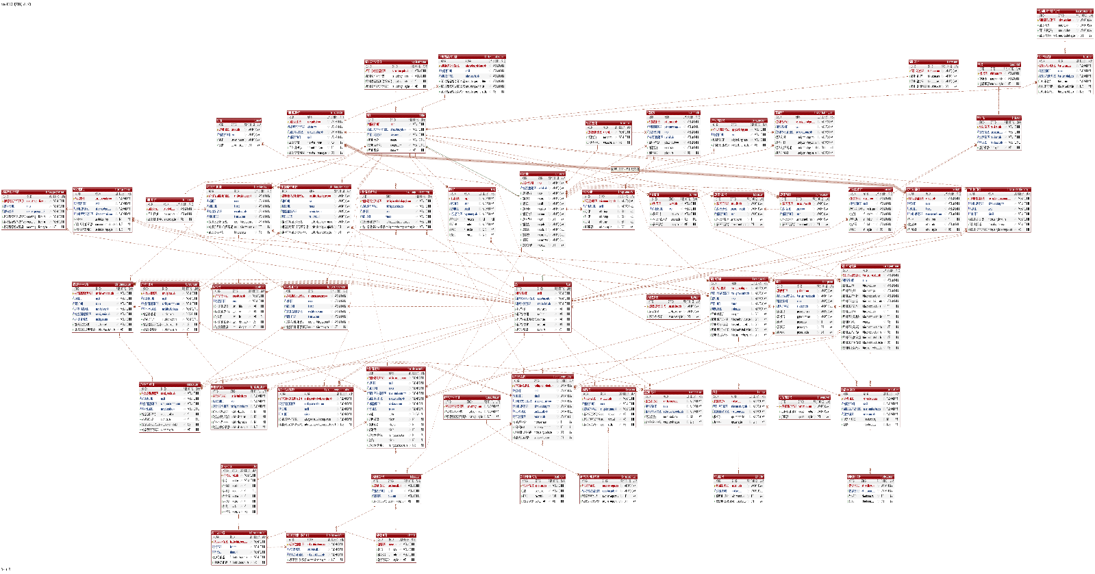

**4.2.1 플로우 차트**

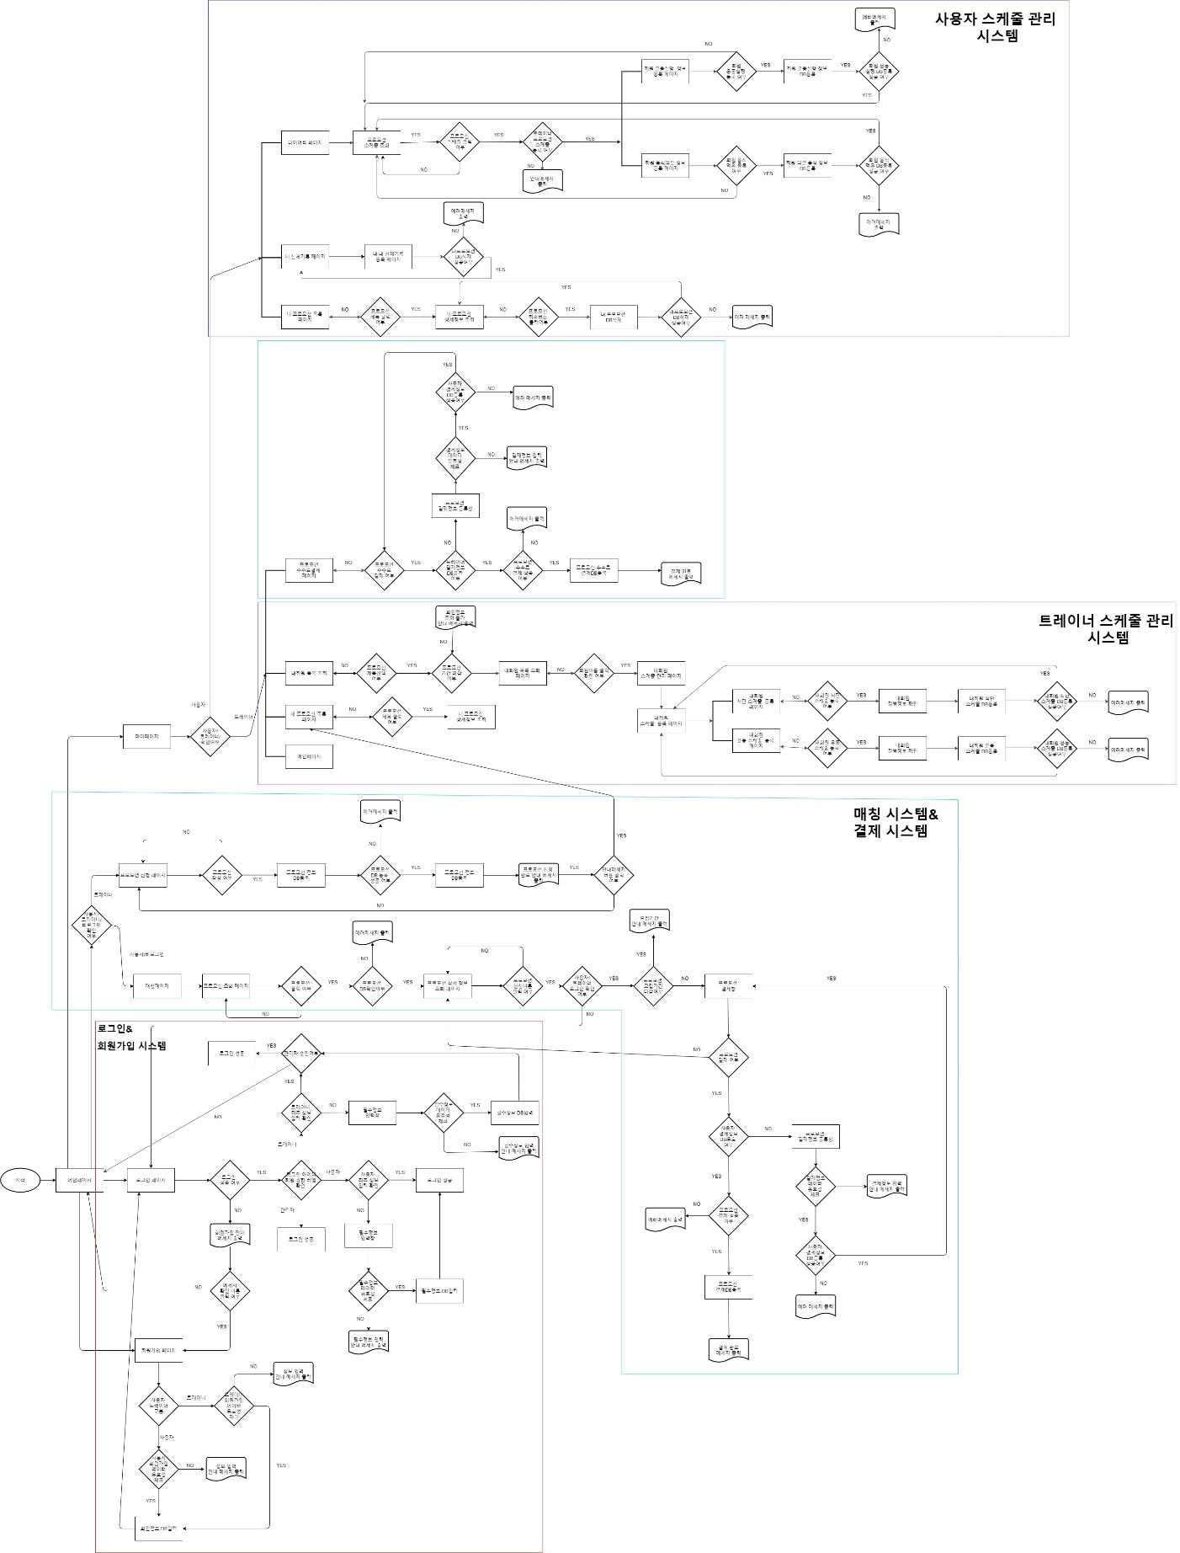

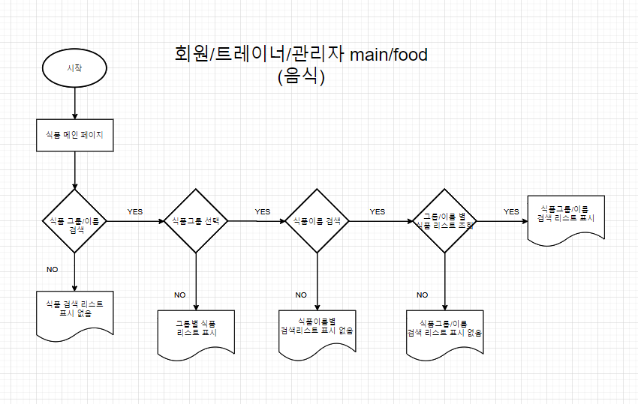

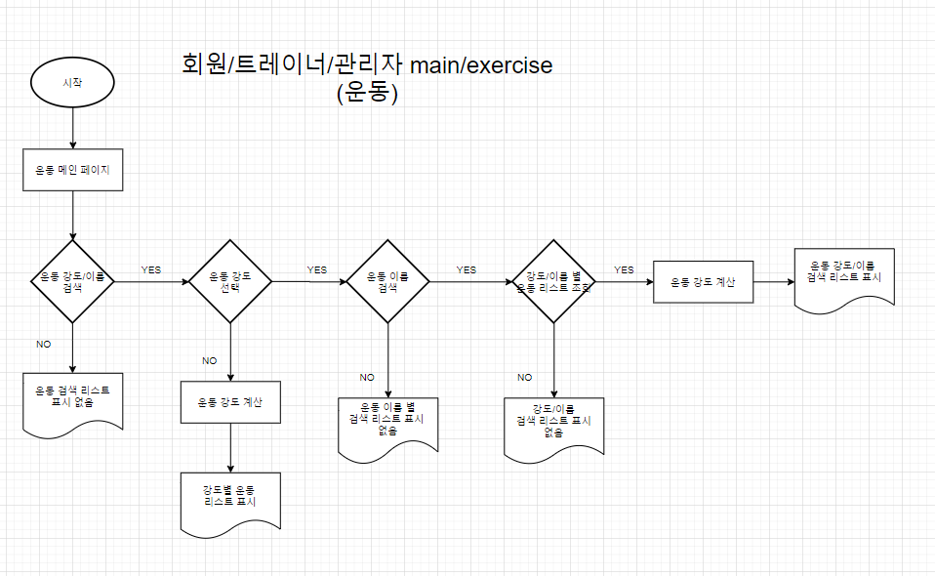

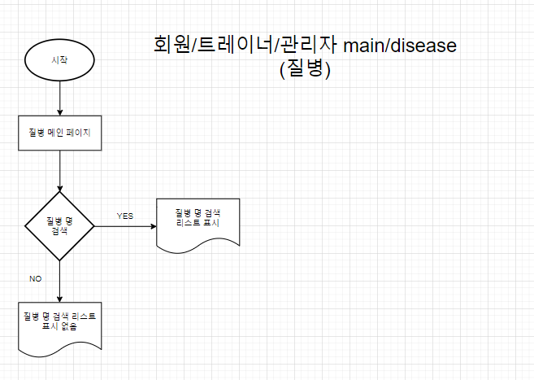

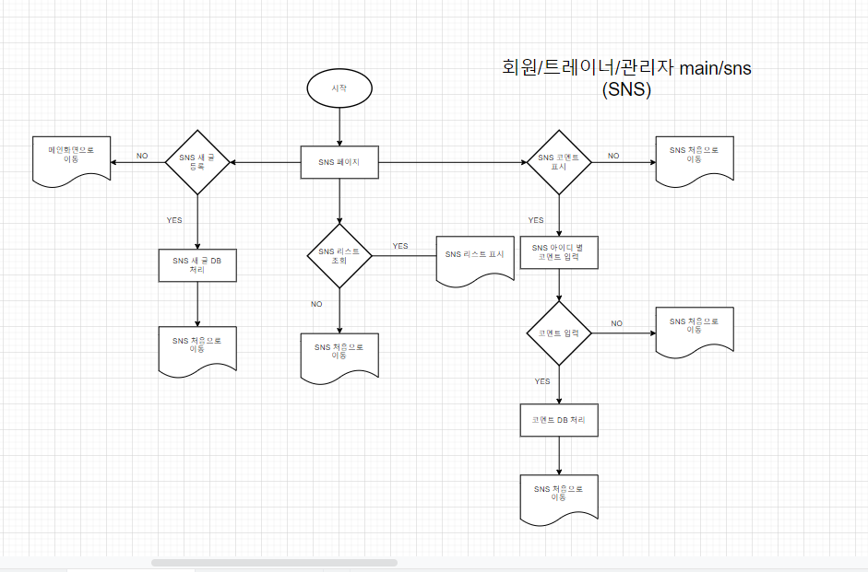

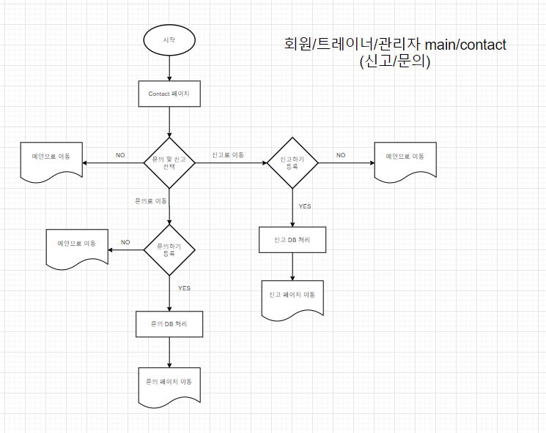

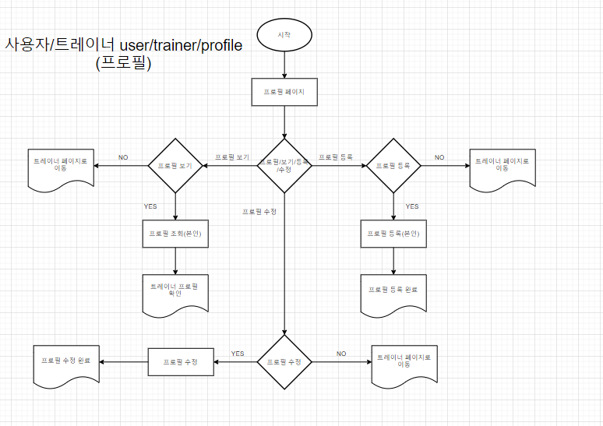

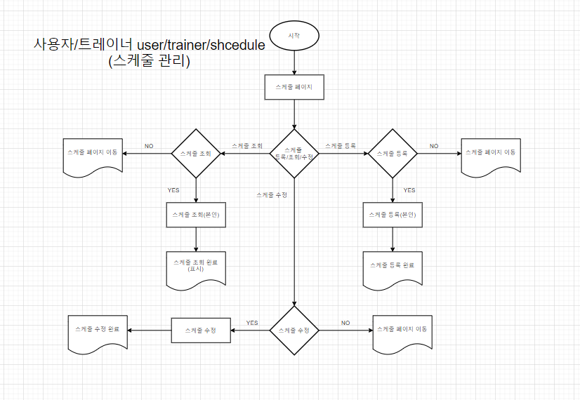

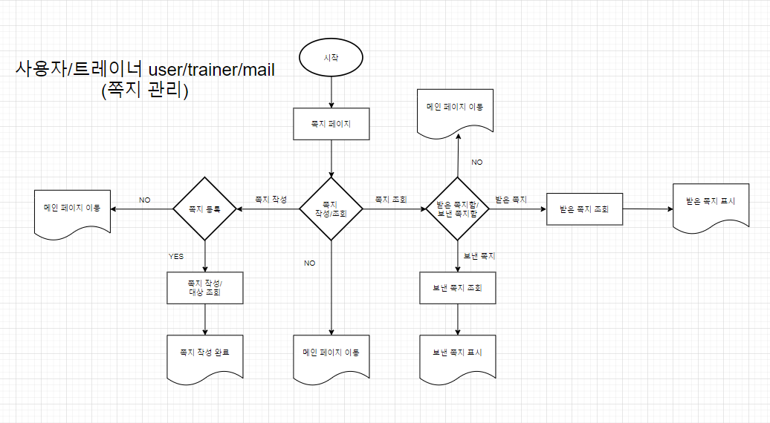

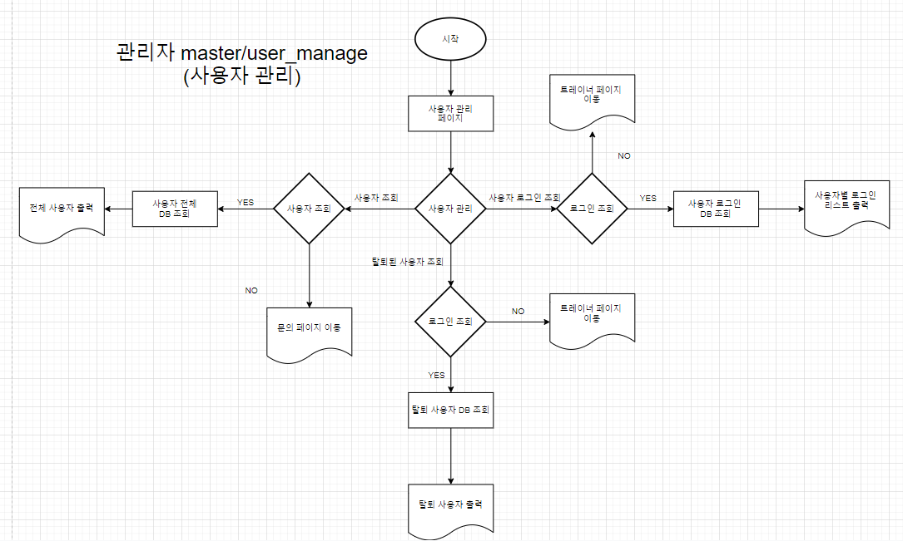

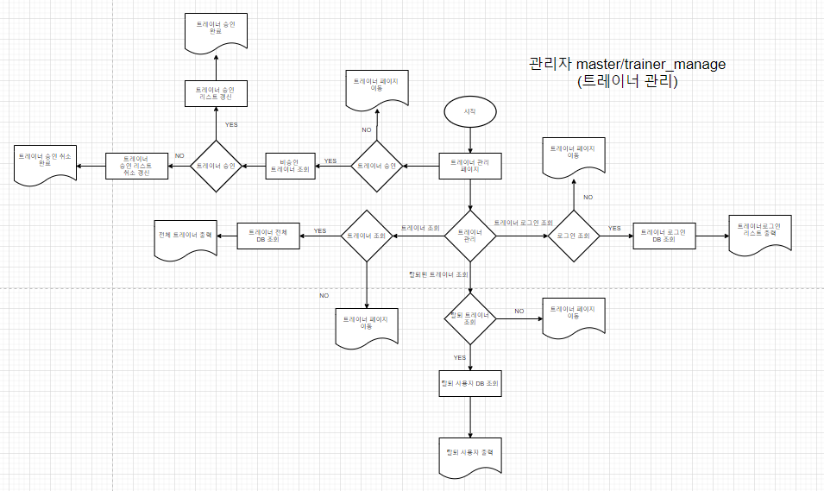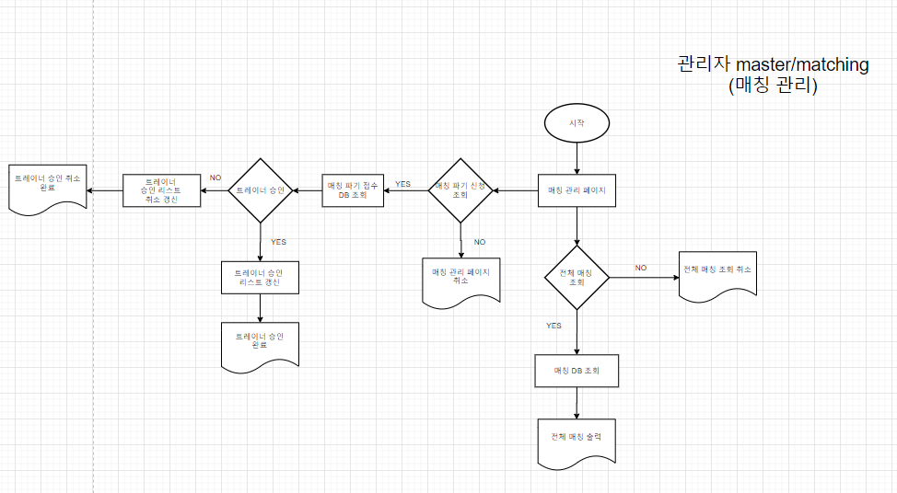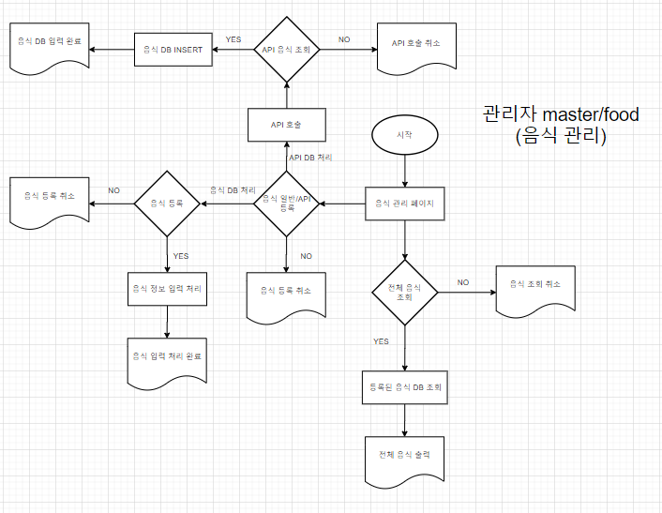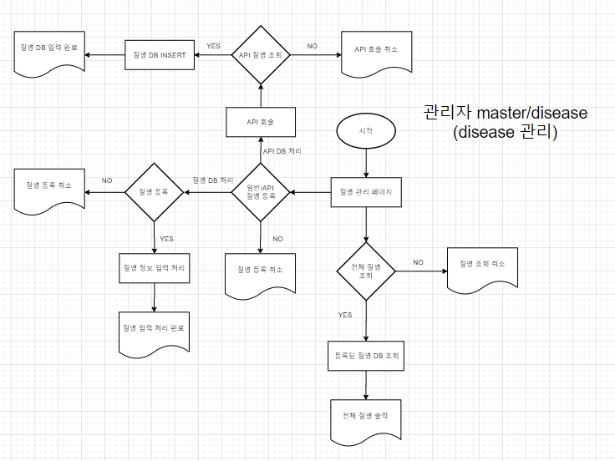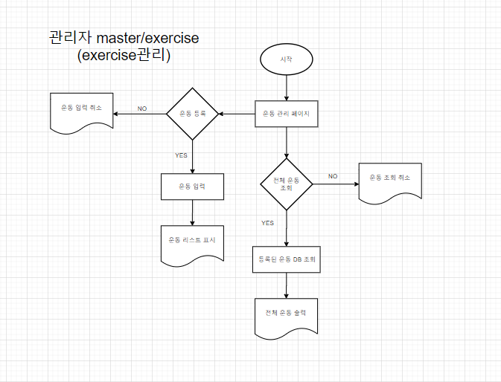

**4.3 테이블 구조**

|  |  |  |  |  |  |  |  |  |
| --- | --- | --- | --- | --- | --- | --- | --- | --- |
| **회원 공통 데이터** | | | | | | | | |
|  | | | | | | | | |
| **데이터베이스** | |  | | **테이블명** | | **tb_common_user** | | | |
| **NO.** | 컬럼명 | 속성명 | Key | Null | 유형 | 길이 | 비고 | | |
| **1** | user_id | 회원공통 관리 아이디 | PK | NO | VARCHAR | 20 |  |
| **2** | user_level_code | 회원 공통 권한별 레벨코드 |  | NO | VARCHAR | 20 |  | | |
| **3** | user_pw | 회원공통 비밀번호 |  | NO | VARCHAR | 20 |  | | |
| **4** | user_name | 회원공통 이름 |  |  | VARCHAR | 11 |  | | |
| **5** | user_addr | 회원공통 주소 |  | NO | VARCHAR | 30 |  | | |
| **6** | user_nickname | 회원공통 닉네임 |  | NO | VARCHAR | 20 |  | | |
| **7** | user_phone | 회원공통 전화번호 |  | NO | VARCHAR | 20 |  | | |
| **8** | user_email | 회원공통 이메일 |  | NO | VARCHAR | 30 |  | | |
| **9** | user_birth | 회원공통 생년월일 |  | NO | DATE |  |  | | |
| **10** | user_gender | 회원공통 성별 |  | NO | VARCHAR | 10 |  | | |
| **11** | user_reg_date | 회원 공통 등록 일자 |  | NO | DATE |  |  | | |
| **12** | user_last_login_date | 회원 마지막 로그인 일자 |  | NO | DATE |  |  | | |

|  |  |  |  |  |  |  |  |
| --- | --- | --- | --- | --- | --- | --- | --- |
| **트레이너 가입 승인** | | | | | | | |
|  | | | | | | | |
| **데이터베이스** | |  | | **테이블명** | | **tb_access_trainer** | | |
| **NO.** | 컬럼명 | 속성명 | Key | Null | 유형 | 길이 | 비고 | |
| **1** | trainer_access_code | 트레이너 가입 승인 코드 | PK | NO | VARCHAR | 20 |  | |
| **2** | trainer_access_name | 트레이너 가입 승인 명 |  | NO | VARCHAR | 20 |  | |

|  |  |  |  |  |  |  |  |
| --- | --- | --- | --- | --- | --- | --- | --- |
| **회원 공통 권한별 레벨** | | | | | | | |
|  | | | | | | | |
| **데이터베이스** | | **kwakyunho** | | **테이블명** | | **tb_common_level** | | |
| **NO.** | 컬럼명 | 속성명 | Key | Null | 유형 | 길이 | 비고 | |
| **1** | user_level_code | 회원 공통 권한별 레벨코드 | PK | NO | VARCHAR | 20 |  | |
| **2** | user_level_name | 회원 권한별 명칭 |  | NO | VARCHAR | 20 |  | |
| **3** | user_level_reg_date | 회원 권한별 등록 일자 |  | NO | DATE |  |  | |

|  |  |  |  |  |  |  |  |
| --- | --- | --- | --- | --- | --- | --- | --- |
| **사용자** | | | | | | | |
|  | | | | | | | |
| **데이터베이스** | |  | | **테이블명** | | **tb_user** | | |
| **NO.** | 컬럼명 | 속성명 | Key | Null | 유형 | 길이 | 비고 | |
| **1** | user_id | 회원 공통 관리 아이디 | PK | NO | VARCHAR | 20 |  | |
| **2** | user_platform_grade_code | 사용자 플렛폼 등급 관리 코드 | FK | NO | VARCHAR | 20 |  | |
| **3** | user_status_level_code | 사용자 정보 공개 상태 코드 | FK | NO | VARCHAR | 20 |  | |
| **4** | user_first_height | 사용자 가입시 키 |  |  | FLOAT | 10 |  | |
| **5** | user_first_weight | 사용자 가입시 최초 체중 |  |  | FLOAT | 10 |  | |
| **6** | user_first_goal | 사용자 가입시 최초 다이어트 체중 목표 |  |  | FLOAT | 10 |  | |
| **7** | user_first_bmi | 사용자 가입시 최초 BMI |  |  | FLOAT | 10 |  | |
| **8** | user_reg_date | 사용자 정보 등록 일자 |  |  | DATE |  |  | |

|  |  |  |  |  |  |  |  |
| --- | --- | --- | --- | --- | --- | --- | --- |
| **사용자 정보 공개 관리** | | | | | | | |
|  | | | | | | | |
| **데이터베이스** | |  | | **테이블명** | | **tb_status_user** | | |
| **NO.** | 컬럼명 | 속성명 | Key | Null | 유형 | 길이 | 비고 | |
| **1** | user_status_level_code | 사용자 정보 공개 상태 코드 | PK | NO | VARCHAR | 20 |  | |
| **2** | user_status_level_name | 사용자 정보 공개명 |  | NO | VARCHAR | 10 |  | |
| **3** | user_status_level_reg_date | 사용자 정보 공개 등록 일자 |  | NO | DATE |  |  | |

|  |  |  |  |  |  |  |  |
| --- | --- | --- | --- | --- | --- | --- | --- |
| **사용자 플렛폼 공통 등급 관리** | | | | | | | |
|  | | | | | | | |
| **데이터베이스** | |  | | **테이블명** | | **tb_grade_platform_user** | | |
| **NO.** | 컬럼명 | 속성명 | Key | Null | 유형 | 길이 | 비고 | |
| **1** | user_platform_grade_code | 사용자 플렛폼 공통 등급 관리 코드 | PK | NO | VARCHAR | 20 |  | |
| **2** | user_platform_grade_name | 사용자 플렛폼 공통 등급 관리명 |  |  | VARCHAR | 20 |  | |
| **3** | user_platform_grade_reg_date | 사용자 플렛폼 등급 관리 등록일자 |  |  | DATE |  |  | |

|  |  |  |  |  |  |  |  |
| --- | --- | --- | --- | --- | --- | --- | --- |
| **사용자별 질병 등록 관리** | | | | | | | |
|  | | | | | | | |
| **데이터베이스** | |  | | **테이블명** | | **tb_disease_user** | | |
| **NO.** | 컬럼명 | 속성명 | Key | Null | 유형 | 길이 | 비고 | |
| **1** | user_disease_add_code | 사용자 질병 등록 코드 | PK | NO | VARCHAR | 20 |  | |
| **2** | user_id | 회원 공통 관리 아이디 | FK | NO | VARCHAR | 20 |  | |
| **3** | disease_code | 질병 관리 코드 | FK | NO | VARCHAR | 20 |  | |
| **4** | user_disease_add_reg_date | 사용자 질병 관리 등록 일자 |  | NO | DATE |  |  | |

|  |  |  |  |  |  |  |  |
| --- | --- | --- | --- | --- | --- | --- | --- |
| **관리자 질병DB 관리** | | | | | | | |
|  | | | | | | | |
| **데이터베이스** | |  | | **테이블명** | | **tb_disease** | | |
| **NO.** | 컬럼명 | 속성명 | Key | Null | 유형 | 길이 | 비고 | |
| **1** | disease_code | 질병 관리 코드 | PK | NO | VARCHAR | 20 |  | |
| **2** | disease_name | 질병 이름 |  | NO | VARCHAR | 20 |  | |
| **3** | disease_details | 질병 상세 정보 |  |  | VARCHAR | 50 |  | |
| **4** | disease_reg_date | 질병 관리 등록 일자 |  | NO | DATE |  |  | |

|  |  |  |  |  |  |  |  |
| --- | --- | --- | --- | --- | --- | --- | --- |
| **트레이너** | | | | | | | |
|  | | | | | | | |
| **데이터베이스** | |  | | **테이블명** | | **tb_trainer** | | |
| **NO.** | 컬럼명 | 속성명 | Key | Null | 유형 | 길이 | 비고 | |
| **1** | user_id | 회원공통 관리 아이디 | PK | NO | VARCHAR | 20 |  | |
| **2** | trainer_platform_grade_code | 트레이너 플렛폼 공통 등급 관리 코드 | FK | NO | VARCHAR | 20 |  | |
| **3** | trainer_access_code | 트레이너 가입 승인 코드 | FK | NO | VARCHAR | 20 |  | |
| **4** | trainer_gym | 트레이너 소속 GYM |  |  | VARCHAR | 20 |  | |
| **5** | trainer_gym_address | 트레이너 소속 GYM 주소 |  |  | VARCHAR | 50 |  | |
| **6** | trainer_access_reason | 트레이너 가입 승인 사유 |  |  | VARCHAR | 20 |  | |
| **7** | trainer_access_reg_date | 트레이너 가입승인별 등록 일자 |  |  | DATE |  |  | |

|  |  |  |  |  |  |  |  |
| --- | --- | --- | --- | --- | --- | --- | --- |
| **트레이너 자격증 등록 관리** | | | | | | | |
|  | | | | | | | |
| **데이터베이스** | |  | | **테이블명** | | **tb_certi_trainer** | | |
| **NO.** | 컬럼명 | 속성명 | Key | Null | 유형 | 길이 | 비고 | |
| **1** | trainer_certi_add_code | 트레이너 자격증 등록 관리 코드 | PK | NO | VARCHAR | 20 |  | |
| **2** | user_id | 회원공통 관리 아이디 | FK | NO | VARCHAR | 20 |  | |
| **3** | trainer_certi_authority_code | 트레이너 자격증 발급기관 코드 | FK | NO | VARCHAR | 20 |  | |
| **4** | trainer_certi_num | 트레이너 자격증 번호 |  | NO | VARCHAR | 20 |  | |
| **5** | trainer_certi_acquisition_date | 트레이너 자격증 취득일자 |  | NO | DATE |  |  | |
| **6** | trainer_certi_registration_date | 트레이너 자격증 등록 일자 |  | NO | DATE |  |  | |

|  |  |  |  |  |  |  |  |
| --- | --- | --- | --- | --- | --- | --- | --- |
| **관리자 트레이너 자격증 발급기관 DB 관리** | | | | | | | |
|  | | | | | | | |
| **데이터베이스** | |  | | **테이블명** | | **tb_authority_cert_trainer_db** | | |
| **NO.** | 컬럼명 | 속성명 | Key | Null | 유형 | 길이 | 비고 | |
| **1** | trainer_certi_authority_code | 트레이너 자격증 발급기관 코드 | PK | NO | VARCHAR | 20 |  | |
| **2** | trainer_certi_name | 트레이너 자격증 명 |  | NO | VARCHAR | 30 |  | |
| **3** | trainer_certi_authority | 트레이너 자격증 발급기관 |  | NO | VARCHAR | 30 |  | |
| **4** | trainer_certi_authority_reg_date | 트레이너 자격증 발급기관 등록 일자 |  | NO | DATE |  |  | |

|  |  |  |  |  |  |  |  |
| --- | --- | --- | --- | --- | --- | --- | --- |
| **트레이너 플렛폼 공통 등급 관리** | | | | | | | |
|  | | | | | | | |
| **데이터베이스** | |  | | **테이블명** | | **tb_grade_platform_trainer** | | |
| **NO.** | 컬럼명 | 속성명 | Key | Null | 유형 | 길이 | 비고 | |
| **1** | trainer_platform_grade_code | 트레이너 플렛폼 공통 등급 관리 코드 | PK | NO | VARCHAR | 20 |  | |
| **2** | trainer_platform_grade_name | 트레이너 플렛폼 공통 등급 관리명 |  | NO | VARCHAR | 20 |  | |
| **3** | trainer_platform_grade_duty | 트레이너 플렛폼 공통 등급에 따른 최종 수수료률 |  | NO | INT | 10 |  | |
| **4** | trainer_platform_grade_reg_date | 트레이너 플렛폼 공통 등급 관리 등록 일자 |  | NO | DATE |  |  | |

|  |  |  |  |  |  |  |  |
| --- | --- | --- | --- | --- | --- | --- | --- |
| **트레이너 프로모션 모집 공고** | | | | | | | |
|  | | | | | | | |
| **데이터베이스** | |  | | **테이블명** | | **tb_notice_promotion_trainer** | | |
| **NO.** | 컬럼명 | 속성명 | Key | Null | 유형 | 길이 | 비고 | |
| **1** | trainer_promotion_notice_code | 트레이너 프로모션 모집 공고 코드 | PK | NO | VARCHAR | 20 |  | |
| **2** | user_id | 회원공통 관리 아이디 | FK | NO | VARCHAR | 20 |  | |
| **3** | trainer_promotion_name | 트레이너 프로모션 명 |  | NO | VARCHAR | 20 |  | |
| **4** | trainer_promotion_goal | 트레이너 프로모션 목표 |  | NO | VARCHAR | 20 |  | |
| **5** | trainer_promotion_short_contents | 트레이너 프로모션 간략 내용 |  | NO | DATETIME | 20 |  | |
| **6.** | trainer_promotion_details_contents | 트레이너 프로모션 상세내용 |  | NO | VARCHAR | 100 |  | |
| **7.** | trainer_promotion_recruit_people | 트레이너 프로모션 모집 인원 |  | NO | INT | 3 |  | |
| **8.** | trainer_promotion_live_add_people | 트레이너 프로모션 현재 등록 인원 |  | NO | INT | 3 |  | |
| **9.** | trainer_promotion_price | 트레이너 프로모션 가격 |  | NO | INT | 10 |  | |
| **10.** | trainer_promotion_recruit_start_date | 트레이너 프로모션 모집 시작일 |  | NO | DATE |  |  | |
| **11.** | trainer_promtion_recruit_end_date | 트레이너 프로모션 모집 종료일 |  | NO | DATE |  |  | |
| **12.** | trainer_promotion_attend_start_date | 트레이너 프로모션 참여 시작 일자 |  | NO | DATE |  |  | |
| **13.** | trainer_promotion_recruit_close_date | 트레이너 프로모션 참여 종료 일자 |  | NO | DATE |  |  | |
| **14.** | trainer_promotion_bg_image | 트레이너 프로모션 사진 업로드 |  |  | VARCHAR | 20 |  | |
| **15.** | trainer_promotion_recruit_total_date | 트레이너 프로모션 모집 총일자 |  | NO | VARCHAR | 30 |  | |
| **16.** | trainer_matching_system_add_date | 트레이너 매칭 시스템 등록 일자 |  | NO | DATE |  |  | |

|  |  |  |  |  |  |  |  |
| --- | --- | --- | --- | --- | --- | --- | --- |
| **프로필 공통관리** | | | | | | | |
|  | | | | | | | |
| **데이터베이스** | | **kwakyunho** | | **테이블명** | | **tb_common_profile** | | |
| **NO.** | 컬럼명 | 속성명 | Key | Null | 유형 | 길이 | 비고 | |
| **1** | profile_common_code | 프로필 공통 관리 코드 | PK | NO | VARCHAR | 20 |  | |
| **2** | profile_common_image_code | 프로필 공통 이미지 코드 | FK |  | VARCHAR | 20 |  | |
| **3** | user_id | 회원공통 관리 아이디 | FK | NO | VARCHAR | 20 |  | |
| **4** | user_level_code | 회원 공통 권한별 레벨코드 | FK | NO | VARCHAR | 20 |  | |
| **5** | profile_common_introduce | 프로필 공통 자기소개 |  | NO | VARCHAR | 50 |  | |
| **6** | user_level_name | 회원 권한별 명칭 |  | NO | VARCHAR | 20 |  | |
| **7** | profile_reg_date | 프로필 등록 일자 |  |  | DATE |  |  | |

|  |  |  |  |  |  |  |  |
| --- | --- | --- | --- | --- | --- | --- | --- |
| **프로필 공통 이미지** | | | | | | | |
|  | | | | | | | |
| **데이터베이스** | |  | | **테이블명** | | **tb_image_common_profile** | | |
| **NO.** | 컬럼명 | 속성명 | Key | Null | 유형 | 길이 | 비고 | |
| **1** | profile_common_image_code | 프로필 공통 이미지 코드 | PK | NO | VARCHAR | 20 |  | |
| **2** | user_id | 회원공통 관리 아이디 | FK |  | VARCHAR | 20 |  | |
| **3** | profile_image | 큰 이미지 |  |  | BLOB | 50 |  | |
| **4** | profile_image_reg_date | 이미지 등록 일자 |  | NO | DATE |  |  | |

|  |  |  |  |  |  |  |  |
| --- | --- | --- | --- | --- | --- | --- | --- |
| **트레이너 사용자 매칭** | | | | | | | |
|  | | | | | | | |
| **데이터베이스** | |  | | **테이블명** | | **tb_matching_user_trainer** | | |
| **NO.** | 컬럼명 | 속성명 | Key | Null | 유형 | 길이 | 비고 | |
| **1** | trainer_user_matching_code | 트레이너 사용자 매칭 코드 | PK | NO | VARCHAR | 20 |  | |
| **2** | trainer_promotion_notice_code | 트레이너 프로모션 모집 공고 코드 | FK | NO | VARCHAR | 20 |  | |
| **3** | user_id | 사용자 아이디 | FK | NO | VARCHAR | 20 |  | |
| **4** | trainer_id | 트레이너 아이디 | FK | NO | VARCHAR | 20 |  | |
| **5** | user_coupon_code | 사용자 보유 쿠폰 코드 | FK |  | VARCHAR | 20 |  | |
| **6** | trainer_promotion_name | 트레이너 프로모션 명 |  | NO | VARCHAR | 11 |  | |
| **7** | payment_method_name | 결제 방법 이름 |  | NO | VARCHAR | 20 |  | |
| **8** | purchase_money | 결제 금액 |  | NO | INT | 11 |  | |
| **9** | purchase_reg_date | 결제 등록 일자 |  | NO | DATE |  |  | |
| **10.** | purchase_finish_date | 결제 완료 일자 |  |  | DATE |  |  | |
| **11.** | user_reg_date | 트레이너 매칭 등록일자 |  | NO | DATE |  |  | |
| **12.** | trainer_promotion_recruit_start_date | 트레이너 프로모션 모집 시작일 |  | NO | DATE |  |  | |
| **13.** | trainer_promtion_recruit_end_date | 트레이너 프로모션 모집 종료일 |  | NO | DATE |  |  | |
| **14.** | trainer_promotion_attend_start_date | 트레이너 프로모션 참여 시작 일자 |  | NO | DATE |  |  | |
| **15.** | trainer_matching_system_reg_date | 트레이너 매칭 시스템 등록 일자 |  | NO | DATE |  |  | |
| **16.** | trainer_promotion_recruit_close_date |  |  | NO | DATE |  |  | |

|  |  |  |  |  |  |  |  |
| --- | --- | --- | --- | --- | --- | --- | --- |
| **환불 통합 관리** | | | | | | | |
|  | | | | | | | |
| **데이터베이스** | |  | | **테이블명** | | **tb_total_refund** | | |
| **NO.** | 컬럼명 | 속성명 | Key | Null | 유형 | 길이 | 비고 | |
| **1** | refund_total_code | 환불 신청 관리 코드 | PK | NO | VARCHAR | 20 |  | |
| **2** | trainer_user_matching_code | 트레이너 사용자 매칭 코드 | FK | NO | VARCHAR | 20 |  | |
| **3** | user_id | 사용자 아이디 |  | NO | VARCHAR | 20 |  | |
| **4** | refund_reason_first_category | 환불 카테고리 |  | NO | VARCHAR | 20 |  | |
| **5** | refund_reason_detail | 환불 사유 상세 |  | NO | VARCHAR | 20 |  | |
| **6** | refund_reg_date | 환불 관리 등록 일자 |  | NO | DATE |  |  | |

|  |  |  |  |  |  |  |  |
| --- | --- | --- | --- | --- | --- | --- | --- |
| **(프로모션) 환불 관리자 승인/ 환불처리 번호 관리** | | | | | | | |
|  | | | | | | | |
| **데이터베이스** | |  | | **테이블명** | | **tb_num_refund** | | |
| **NO.** | 컬럼명 | 속성명 | Key | Null | 유형 | 길이 | 비고 | |
| **1** | refund_num_code | 환불 번호 관리 코드 | PK | NO | VARCHAR | 20 |  | |
| **2** | refund_total_code | 환불 신청 관리 코드 | FK | NO | VARCHAR | 20 |  | |
| **3** | user_id | 회원공통 관리 아이디 | FK | NO | VARCHAR | 50 |  | |
| **4** | refund_comfirm_name | 환불 신청 승인 여부 명 |  | NO | VARCHAR | 11 |  | |
| **5** | refund_main_bank | 환불 은행 |  | NO | VARCHAR | 20 |  | |
| **6** | refund_bank_num | 환불 계좌번호 |  | NO | VARCHAR | 50 |  | |
| **7** | refund_bank_master | 환불 계좌주 |  | NO | VARCHAR | 20 |  | |
| **8** | refund_reg_date | 환불 일자 |  | NO | DATE |  |  | |

|  |  |  |  |  |  |  |  |
| --- | --- | --- | --- | --- | --- | --- | --- |
| **사용자 플렛폼 등급에 따른 쿠폰 관리** | | | | | | | |
|  | | | | | | | |
| **데이터베이스** | |  | | **테이블명** | | **tb_coupon_platform_user** | | |
| **NO.** | 컬럼명 | 속성명 | Key | Null | 유형 | 길이 | 비고 | |
| **1** | user_platform_coupon_code | 사용자 플렛폼 쿠폰 코드 | PK | NO | VARCHAR | 20 |  | |
| **2** | user_platform_grade_code | 사용자 플렛폼 공통 등급 관리 코드 | FK | NO | VARCHAR | 20 |  | |
| **3** | user_platform_coupon_details | 사용자 플렛폼 쿠폰 상세 내용 |  | NO | VARCHAR | 20 |  | |
| **4** | user_platform_coupon_reg_date | 사용자 플렛폼 쿠폰 관리 등록일자 |  | NO | DATE | 20 |  | |

|  |  |  |  |  |  |  |  |
| --- | --- | --- | --- | --- | --- | --- | --- |
| **사용자 보유 쿠폰** | | | | | | | |
|  | | | | | | | |
| **데이터베이스** | |  | | **테이블명** | | **tb_coupon_user** | | |
| **NO.** | 컬럼명 | 속성명 | Key | Null | 유형 | 길이 | 비고 | |
| **1** | user_coupon_code | 사용자 보유 쿠폰 코드 | PK | NO | VARCHAR | 20 |  | |
| **2** | user_id | 회원공통 관리 아이디 | FK | NO | VARCHAR | 20 |  | |
| **3** | user_platform_coupon_code | 사용자 플렛폼 쿠폰 코드 | FK | NO | VARCHAR | 50 |  | |
| **4** | user_coupon_validity_start | 사용자 보유 쿠폰 유효기간 시작 |  | NO | DATE |  |  | |
| **5** | user_coupon_validity_end | 사용자 보유 쿠폰 유효기간 종료 |  | NO | DATE |  |  | |
| **6** | user_coupon_reg_date | 사용자 보유 쿠폰 등록일자 |  | NO | DATE |  |  | |
| **7** | user_coupon_use_date | 사용자 쿠폰 사용일자 |  |  | DATE |  |  | |

|  |  |  |  |  |  |  |  |
| --- | --- | --- | --- | --- | --- | --- | --- |
| **회원별 스케쥴 운동 계획** | | | | | | | |
|  | | | | | | | |
| **데이터베이스** | |  | | **테이블명** | | **tb_schedule_exercise_matching** | | |
| **NO.** | 컬럼명 | 속성명 | Key | Null | 유형 | 길이 | 비고 | |
| **1** | matching_exercise_schedule_code | 회원별 스케쥴 운동 계획 코드 | PK | NO | VARCHAR | 20 |  | |
| **2** | user_id | 사용자 아이디 | FK | NO | VARCHAR | 20 |  | |
| **3** | trainer_id | 트레이너 아이디 | FK | NO | VARCHAR | 20 |  | |
| **4** | trainer_promotion_notice_code | 트레이너 프로모션 모집 공고 코드 | FK | NO | VARCHAR | 20 |  | |
| **5** | trainer_user_matching_code | 트레이너 사용자 매칭 코드 | FK | NO | VARCHAR | 20 |  | |
| **6.** | user_disease_add_code | 사용자 질병 등록 코드 | FK |  | VARCHAR | 20 |  | |
| **7.** | exercise_met_code | 관리자 운동 관리 코드 | FK | NO | VARCHAR | 20 |  | |
| **8.** | matching_exercise_min | 회원별 스케쥴 운동시간 |  | NO | INT | 10 |  | |
| **9.** | matching_schedule_catogories | 회원별 스케쥴 카테고리 |  | NO | VARCHAR | 20 |  | |
| **10.** | exercise_energy_consumption | 에너지 소모량(kcal) |  | NO | INT | 11 |  | |
| **11.** | matching_training_schedule_date | 회원별 트레이닝 스케쥴 계획날짜 |  | NO | DATE |  |  | |
| **12.** | exercise_schedule_reg_date | 회원별 스케쥴 운동 등록일자 |  | NO | DATE |  |  | |

|  |  |  |  |  |  |  |  |
| --- | --- | --- | --- | --- | --- | --- | --- |
| **운동계산을 위한 MET계수 관리** | | | | | | | |
|  | | | | | | | |
| **데이터베이스** | | **kwakyunho** | | **테이블명** | | **tb_met_exercise** | | |
| **NO.** | 컬럼명 | 속성명 | Key | Null | 유형 | 길이 | 비고 | |
| **1** | exercise_met_code | 관리자 운동 관리 코드 | PK | NO | VARCHAR | 20 |  | |
| **2** | exercise_name | 운동명 |  | NO | VARCHAR | 20 |  | |
| **3** | met_coefficient | MET 계수 |  | NO | FLOAT | 11 |  | |
| **4** | exercise_reg_date | 관리자 운동 등록 일자 |  | NO | DATE |  |  | |

|  |  |  |  |  |  |  |  |
| --- | --- | --- | --- | --- | --- | --- | --- |
| **회원별 스케쥴 식단 계획** | | | | | | | |
|  | | | | | | | |
| **데이터베이스** | |  | | **테이블명** | | **tb_schedule_food_matching** | | |
| **NO.** | 컬럼명 | 속성명 | Key | Null | 유형 | 길이 | 비고 | |
| **1** | matching_food_schedule_code | 회원별 스케쥴 식단 계획 코드 | PK | NO | VARCHAR | 20 |  | |
| **2** | user_id | 사용자 아이디 | FK | NO | VARCHAR | 20 |  | |
| **3** | trainer_id | 트레이너 아이디 | FK | NO | VARCHAR | 20 |  | |
| **4** | trainer_promotion_notice_code | 트레이너 프로모션 모집 공고 코드 | FK | NO | VARCHAR | 20 |  | |
| **5** | trainer_user_matching_code | 트레이너 사용자 매칭 코드 | FK | NO | VARCHAR | 20 |  | |
| **6.** | user_disease_add_code | 사용자 질병 등록 코드 | FK |  | VARCHAR | 20 |  | |
| **7.** | food_code | 음식 관리 코드 | FK |  | VARCHAR | 20 |  | |
| **8.** | meal_time | 식사 시간 |  |  | TIMESTAMP | 20 |  | |
| **9.** | matching_schedule_catogories | 회원별 스케쥴 카테고리 |  |  | DATE |  |  | |
| **10.** | intake_carbo | 섭취 탄수화물(그람) |  | NO | INT | 10 |  | |
| **11.** | intake_protein | 섭취 단백질(그람) |  | NO | INT | 10 |  | |
| **12.** | intake_fat | 섭취 지방(그람) |  | NO | INT | 10 |  | |
| **13.** | matching_food_schedule_calorie | 회원별 스케쥴 식단 칼로리 |  |  | INT |  |  | |
| **14.** | intake_real | 실 섭취량 |  |  | INT | 11 |  | |
| **15.** | matching_food_schedule_reg_date | 회원별 스케쥴 식단 등록일자 |  | NO | DATE |  |  | |

|  |  |  |  |  |  |  |  |
| --- | --- | --- | --- | --- | --- | --- | --- |
| **관리자 음식 DB 관리** | | | | | | | |
|  | | | | | | | |
| **데이터베이스** | |  | | **테이블명** | | **tb_food** | | |
| **NO.** | 컬럼명 | 속성명 | Key | Null | 유형 | 길이 | 비고 | |
| **1** | food_code | 음식 관리 코드 | PK |  | VARCHAR | 20 |  | |
| **2** | food_group | 음식 그룹 |  | NO | VARCHAR | 20 |  | |
| **3** | food_name | 음식 명 |  |  | VARCHAR | 20 |  | |
| **4** | food_gram | 음식 그람 |  |  | VARCHAR | 20 |  | |
| **5** | food_calorie | 음식 칼로리 |  |  | VARCHAR | 20 |  | |
| **6** | food_carbo | 음식 탄수화물 |  |  | VARCHAR | 20 |  | |
| **7** | food_protein | 음식 단백질 |  |  | VARCHAR | 20 |  | |
| **8** | food_fat | 음식 지방 |  |  | VARCHAR | 20 |  | |
| **9.** | food_sugar | 음식 당 |  |  | VARCHAR | 20 |  | |
| **10.** | food_sodium | 음식 나트륨 |  |  | VARCHAR | 20 |  | |
| **11.** | food_makerName | 음식 |  |  | VARCHAR | 20 |  | |
| **12.** | food_cholesterol | 음식 콜레스테롤 |  |  | VARCHAR | 20 |  | |
| **13.** | food_reg_date | 음식 입력 일자 |  | NO | DATE |  |  | |

|  |  |  |  |  |  |  |  |
| --- | --- | --- | --- | --- | --- | --- | --- |
| **병별 이로운 음식 테이블** | | | | | | | |
|  | | | | | | | |
| **데이터베이스** | |  | | **테이블명** | | **tb_disease_beneficial_food** | | |
| **NO.** | 컬럼명 | 속성명 | Key | Null | 유형 | 길이 | 비고 | |
| **1** | food_beneficial_disease_code | 병별 이로운 음식 관리 코드 | PK | NO | VARCHAR | 20 |  | |
| **2** | food_code | 음식 관리 코드 | FK | NO | VARCHAR | 20 |  | |
| **3** | disease_code | 질병 관리 코드 | FK | NO | VARCHAR | 20 |  | |
| **4** | food_beneficial_disease_details | 병별 이로운 음식 설명 |  | NO | VARCHAR | 20 |  | |
| **5** | food_beneficial_disease_reg_date | 병별 이로운 음식 입력 일자 |  | NO | DATE |  |  | |

|  |  |  |  |  |  |  |  |
| --- | --- | --- | --- | --- | --- | --- | --- |
| **사용자 이로운 음식 안내(사용자,트레이너)** | | | | | | | |
|  | | | | | | | |
| **데이터베이스** | |  | | **테이블명** | | **tb_introduce_beneficial_food** | | |
| **NO.** | 컬럼명 | 속성명 | Key | Null | 유형 | 길이 | 비고 | |
| **1** | food_beneficial_introduce_code | 사용자 이로운 음식 안내 코드 | PK | NO | VARCHAR | 20 | AUTO | |
| **2** | user_disease_add_code | 사용자 질병 등록 코드 |  | NO | VARCHAR | 50 |  | |
| **3** | food_beneficial_disease_code | 병별 이로운 음식 관리 코드 |  | NO | VARCHAR | 20 |  | |
| **4** | food_beneficial_introduce_reg_date | 사용자 이로운 음식 안내 등록 일자 |  | NO | DATE |  |  | |

|  |  |  |  |  |  |  |  |
| --- | --- | --- | --- | --- | --- | --- | --- |
| **트레이너 체크 관리** | | | | | | | |
|  | | | | | | | |
| **데이터베이스** | |  | | **테이블명** | | **tb_check_trainer** | | |
| **NO.** | 컬럼명 | 속성명 | Key | Null | 유형 | 길이 | 비고 | |
| **1** | trainer_check_code | 트레이너 체크 코드 | PK | NO | VARCHAR | 20 |  | |
| **2** | trainer_check_name | 트레이너 체크 명칭 |  | NO | VARCHAR | 20 |  | |
| **3** | trainer_check_reg_date | 트레이너 체크 관리 등록일자 |  | NO | DATE |  |  | |

|  |  |  |  |  |  |  |  |
| --- | --- | --- | --- | --- | --- | --- | --- |
| **회원 일일 섭취량 등록** | | | | | | | |
|  | | | | | | | |
| **데이터베이스** | |  | | **테이블명** | | **tb_intake_daily_user** | | |
| **NO.** | 컬럼명 | 속성명 | Key | Null | 유형 | 길이 | 비고 | |
| **1** | user_daily_intake_code | 회원 일일 섭취량 등록 코드 | PK | NO | VARCHAR | 20 | AUTO | |
| **2** | user_id | 회원공통 관리 아이디 | FK | NO | VARCHAR | 20 |  | |
| **3** | matching_food_schedule_code | 회원별 스케쥴 식단 계획 코드 | FK | NO | VARCHAR | 20 |  | |
| **4** | user_daily_total_intake_code | 일일 섭취 총량 그룹 코드 | FK |  | VARCHAR | 20 |  | |
| **5.** | user_daily_intake_time | 회원 일일 음식 섭취 시간 |  | NO | TIMESTAMP | 20 |  | |
| **6.** | user_daily_intake_contents | 회원 일일 섭취량 내용 |  |  | VARCHAR | 50 |  | |
| **7.** | user_daily_intake_upload_file | 회원 일일 섭취량 업로드 파일(사진) |  | NO | BLOB |  |  | |
| **8.** | user_daily_intake_reg_date | 회원 일일섭취량 등록 일자 |  | NO | DATE |  |  | |

|  |  |  |  |  |  |  |  |
| --- | --- | --- | --- | --- | --- | --- | --- |
| **일일 섭취 총량 그룹 코드** | | | | | | | |
|  | | | | | | | |
| **데이터베이스** | |  | | **테이블명** | | **tb_intake_total_daily_user** | | |
| **NO.** | 컬럼명 | 속성명 | Key | Null | 유형 | 길이 | 비고 | |
| **1** | user_daily_total_intake_code | 일일 섭취 총량 그룹 코드 | PK | NO | VARCHAR | 20 | AUTO | |
| **2** | user_id | 회원공통 관리 아이디 | FK | NO | VARCHAR | 20 |  | |
| **3** | matching_food_schedule_code | 회원별 스케쥴 식단 계획 코드 | FK | NO | VARCHAR | 20 |  | |
| **4** | user_daily_intake_cal_total | 회원 일일 섭취량 칼로리 합계 |  |  | INT | 11 |  | |
| **5** | user_daily_intake_carbo_total | 회원 일일 섭취량 탄수화물 합계 |  |  | INT | 11 |  | |
| **6** | user_daily_intake_protein_total | 회원 일일 섭취량 단백질 합계 |  |  | INT | 11 |  | |
| **7** | user_daily_intake_total_reg_date | 회원 일일 섭취량 합계 등록 일자 |  | NO | DATE |  |  | |

|  |  |  |  |  |  |  |  |
| --- | --- | --- | --- | --- | --- | --- | --- |
| **회원 일일 섭취량 트레이너 체크** | | | | | | | |
|  | | | | | | | |
| **데이터베이스** | |  | | **테이블명** | | **tb_check_training_intake_daily_user** | | |
| **NO.** | 컬럼명 | 속성명 | Key | Null | 유형 | 길이 | 비고 | |
| **1** | user_daily_intake_training_check_code | 회원 일일 섭취량 트레이너 체크관리 코드 | PK | NO | VARCHAR | 20 | AUTO | |
| **2** | user_id | 사용자 아이디 | FK | NO | VARCHAR | 20 |  | |
| **3** | trainer_id | 트레이너 아이디 | FK | NO | VARCHAR | 20 |  | |
| **4** | user_daily_intake_code | 회원 일일 섭취량 등록 코드 | FK | NO | VARCHAR | 20 |  | |
| **5** | trainer_check_code | 트레이너 체크 코드 | FK | NO | VARCHAR | 20 |  | |
| **6** | user_daily_intake_training_check_comment | 회원 일일 섭취량 트레이너 체크 코멘트 |  | NO | VARCHAR | 50 |  | |
| **7** | user_daily_intake_training_check_upload_file | 회원 일일 섭취량 트레이너 체크 업로드 파일(사진) |  | NO | BLOB |  |  | |
| **8** | user_daily_intake_trainer_check_reg_date | 회원 일일 섭취량 트레이너 체크 완료 등록 일자 |  | NO | DATE |  |  | |

|  |  |  |  |  |  |  |  |
| --- | --- | --- | --- | --- | --- | --- | --- |
| **회원 일일 운동량 실행 관리** | | | | | | | |
|  | | | | | | | |
| **데이터베이스** | |  | | **테이블명** | | **tb_exercise_daily_user** | | |
| **NO.** | 컬럼명 | 속성명 | Key | Null | 유형 | 길이 | 비고 | |
| **1** | user_daily_exercise_code | 회원 일일 운동량 실행 등록 코드 | PK | NO | VARCHAR | 20 |  | |
| **2** | user_id | 회원공통 관리 아이디 | FK | NO | VARCHAR | 20 |  | |
| **3** | matching_exercise_schedule_code | 회원별 스케쥴 운동 계획 코드 | FK | NO | VARCHAR | 20 |  | |
| **4** | user_total_exercise_code | 일일 운동량 그룹 코드 | FK |  | VARCHAR | 20 |  | |
| **5** | user_exercise_real_time | 회원 일일 운동량 기록 시간 |  | NO | INT | 11 |  | |
| **6** | user_real_cal_use | 회원 실제 칼로리 소모량 |  |  | INT | 11 |  | |
| **7** | user_daily_exercise_upload_file | 회원 일일 운동량 업로드 파일(사진) |  | NO | BLOB |  |  | |
| **8** | user_exercise_reg_date | 회원 일일 운동량 관리 등록 일자 |  | NO | DATE |  |  | |

|  |  |  |  |  |  |  |  |
| --- | --- | --- | --- | --- | --- | --- | --- |
| **일일 섭취 총량 그룹 코드** | | | | | | | |
|  | | | | | | | |
| **데이터베이스** | |  | | **테이블명** | | **tb_intake_total_daily_user** | | |
| **NO.** | 컬럼명 | 속성명 | Key | Null | 유형 | 길이 | 비고 | |
| **1** | user_daily_total_intake_code | 일일 섭취 총량 그룹 코드 | PK | NO | VARCHAR | 20 |  | |
| **2** | user_id | 회원공통 관리 아이디 | FK | NO | VARCHAR | 20 |  | |
| **3** | matching_food_schedule_code | 회원별 스케쥴 식단 계획 코드 | FK | NO | VARCHAR | 20 |  | |
| **4** | user_daily_intake_cal_total | 회원 일일 섭취량 칼로리 합계 |  |  | INT | 11 |  | |
| **5** | user_daily_intake_carbo_total | 회원 일일 섭취량 탄수화물 합계 |  |  | INT | 11 |  | |
| **6** | user_daily_intake_protein_total | 회원 일일 섭취량 단백질 합계 |  |  | INT | 11 |  | |
| **7** | user_daily_intake_total_reg_date | 회원 일일 섭취량 합계 등록 일자 |  | NO | DATE |  |  | |

|  |  |  |  |  |  |  |  |
| --- | --- | --- | --- | --- | --- | --- | --- |
| **회원 운동량 트레이너 체크** | | | | | | | |
|  | | | | | | | |
| **데이터베이스** | |  | | **테이블명** | | **tb_check_trainer_exercise_user** | | |
| **NO.** | 컬럼명 | 속성명 | Key | Null | 유형 | 길이 | 비고 | |
| **1** | user_exercise_trainer_check_code | 회원 운동량 트레이너 체크관리 코드 | PK | NO | VARCHAR | 20 |  | |
| **2** | user_id | 사용자 아이디 | FK | NO | VARCHAR | 20 |  | |
| **3** | trainer_id | 트레이너 아이디 | FK | NO | VARCHAR | 20 |  | |
| **4** | user_daily_exercise_code | 회원 일일 운동량 실행 등록 코드 | FK | NO | VARCHAR | 20 |  | |
| **5** | trainer_check_code | 트레이너 체크 코드 | FK | NO | VARCHAR | 20 |  | |
| **6** | user_exercise_trainer_check_comment | 회원 운동량 트레이너 체크 코멘트 |  | NO | VARCHAR | 50 |  | |
| **7** | user_exercise_trainer_check_reg_date | 회원 운동량 트레이너 체크 완료 등록 일자 |  | NO | DATE |  |  | |

|  |  |  |  |  |  |  |  |
| --- | --- | --- | --- | --- | --- | --- | --- |
| **회원 신체 관리** | | | | | | | |
|  | | | | | | | |
| **데이터베이스** | |  | | **테이블명** | | **tb_size_body_user** | | |
| **NO.** | 컬럼명 | 속성명 | Key | Null | 유형 | 길이 | 비고 | |
| **1** | user_body_size_code | 회원 신체 관리 등록 코드 | PK | NO | VARCHAR | 20 |  | |
| **2** | user_id | 회원공통 관리 아이디 | FK | NO | VARCHAR | 20 |  | |
| **3** | user_body_height | 회원 신체 관리 사용자 키 |  | NO | FLOAT | 11 |  | |
| **4** | user_body_weight | 회원 신체 관리 사용자 체중 |  | NO | FLOAT | 11 |  | |
| **5** | user_body_bmi | 회원 BMI 관리 |  |  | FLOAT | 11 |  | |
| **6** | user_body_size_upload_file | 회원 신체 관리 업로드 파일(사진) |  | NO | BLOB |  |  | |
| **7** | user_body_size_reg_date | 회원 신체 관리 등록 일자 |  | NO | DATE |  |  | |

|  |  |  |  |  |  |  |  |
| --- | --- | --- | --- | --- | --- | --- | --- |
| **회원 신체 관리 트레이너 체크** | | | | | | | |
|  | | | | | | | |
| **데이터베이스** | |  | | **테이블명** | | **tb_check_trainer_body_user** | | |
| **NO.** | 컬럼명 | 속성명 | Key | Null | 유형 | 길이 | 비고 | |
| **1** | user_body_trainer_check_code | 회원 신체 관리 트레이너 체크관리 코드 |  | NO | VARCHAR | 20 |  | |
| **2** | user_id | 사용자 아이디 | PK | NO | VARCHAR | 20 |  | |
| **3** | trainer_id | 트레이너 아이디 |  | NO | VARCHAR | 20 |  | |
| **4** | user_body_size_code | 회원 신체 관리 등록 코드 |  | NO | VARCHAR | 20 |  | |
| **5** | trainer_check_code | 트레이너 체크 코드 |  | NO | VARCHAR | 20 |  | |
| **6** | user_body_trainer_check_comment | 회원 신체 관리 트레이너 체크 코멘트 |  | NO | VARCHAR | 50 |  | |
| **7** | user_body_trainer_check_upload_file | 회원 신체 관리 트레이너 체크 업로드 파일(사진) |  | NO | BLOB |  |  | |
| **8** | trainer_check_reg_date | 트레이너 체크 완료 등록 일자 |  | NO | DATE |  |  | |

|  |  |  |  |  |  |  |  |
| --- | --- | --- | --- | --- | --- | --- | --- |
| **회원 스케줄 일일 통합 코멘트** | | | | | | | |
|  | | | | | | | |
| **데이터베이스** | |  | | **테이블명** | | **tb_total_comment_daily_user** | | |
| **NO.** | 컬럼명 | 속성명 | Key | Null | 유형 | 길이 | 비고 | |
| **1** | user_daily_comment_total_code | 회원 스케줄 일일 통합 코멘트 코드 | PK | NO | VARCHAR | 20 |  | |
| **2** | user_id | 사용자 아이디 | FK | NO | VARCHAR | 20 |  | |
| **3** | trainer_id | 트레이너 아이디 | FK | NO | VARCHAR | 20 |  | |
| **4** | user_daily_intake_code | 회원 일일 섭취량 등록 코드 | FK | NO | VARCHAR | 20 |  | |
| **5** | user_daily_exercise_code | 회원 일일 운동량 실행 등록 코드 | FK | NO | VARCHAR | 20 |  | |
| **6** | user_body_size_code | 회원 신체 관리 등록 코드 | FK | NO | VARCHAR | 20 |  | |
| **7** | user_daily_comment | 회원 스케줄 일일 통합 코멘트 |  | NO | VARCHAR | 50 |  | |
| **8** | user_daily_comment_total_reg_date | 회원 스케줄 일일 통합 코멘트 등록 일자 |  | NO | DATE |  |  | |

|  |  |  |  |  |  |  |  |
| --- | --- | --- | --- | --- | --- | --- | --- |
| **메세지 관리** | | | | | | | |
|  | | | | | | | |
| **데이터베이스** | |  | | **테이블명** | | **tb_msg** | | |
| **NO.** | 컬럼명 | 속성명 | Key | Null | 유형 | 길이 | 비고 | |
| **1** | msg_code | 메시지 관리 코드 | PK | NO | VARCHAR | 20 |  | |
| **2** | send_id | 송신자 아이디 | FK | NO | VARCHAR | 20 |  | |
| **3** | receive_id | 수신자 아이디 | FK | NO | VARCHAR | 20 |  | |
| **4** | msg_contents | 메시지 내용 |  | NO | VARCHAR | 50 |  | |
| **5** | msg_send_cancel | 발송 취소 여부 |  |  | VARCHAR | 5 |  | |
| **6** | msg_read_date | 읽은 일자 |  |  | DATE |  |  | |
| **7** | msg_send_date | 발송 일자 |  | NO | DATE |  |  | |

|  |  |  |  |  |  |  |  |
| --- | --- | --- | --- | --- | --- | --- | --- |
| **사용자 플렛폼 등급 히스토리 관리** | | | | | | | |
|  | | | | | | | |
| **데이터베이스** | |  | | **테이블명** | | **tb_history_grade_platform_user** | | |
| **NO.** | 컬럼명 | 속성명 | Key | Null | 유형 | 길이 | 비고 | |
| **1** | user_platform_grade_history_code | 사용자 플렛폼 등급 히스토리 코드 (PK) | PK | NO | VARCHAR | 20 |  | |
| **2** | user_id | 회원공통 관리 아이디 | FK | NO | VARCHAR | 20 |  | |
| **3** | user_check_percentage_code2 | 사용자 수행률 코드 | FK | NO | VARCHAR | 20 |  | |
| **4** | user_platform_grade_history_before | 사용자 플렛폼 등급 변경 전 사용자의 등급 |  | NO | VARCHAR | 20 |  | |
| **5** | user_platform_grade_history_after | 사용자 플렛폼 등급 변경 후 사용자의 등급 |  | NO | VARCHAR | 20 |  | |
| **6** | user_platform_grade_history_reg_date | 사용자 플렛폼 등급 변경 후 등록 일자 |  | NO | DATE |  |  | |

|  |  |  |  |  |  |  |  |
| --- | --- | --- | --- | --- | --- | --- | --- |
| **사용자 수행률 테이블** | | | | | | | |
|  | | | | | | | |
| **데이터베이스** | |  | | **테이블명** | | **tb_percentage_check_user** | | |
| **NO.** | 컬럼명 | 속성명 | Key | Null | 유형 | 길이 | 비고 | |
| **1** | user_check_percentage_code | 사용자 수행률 코드 | PK | NO | VARCHAR | 20 |  | |
| **2** | user_id | 회원공통 관리 아이디 | FK | NO | VARCHAR | 20 |  | |
| **3** | trainer_user_matching_code | 트레이너 사용자 매칭 코드 | FK | NO | VARCHAR | 20 |  | |
| **4** | trainer_promotion_notice_code | 트레이너 프로모션 모집 공고 코드 |  | NO | VARCHAR | 20 |  | |
| **5** | user_check_percentage | 사용자 수행률 |  | NO | INT | 11 |  | |
| **6** | trainer_promotion_recruit_close_date | 트레이너 프로모션 참여 종료 일자 |  | NO | DATE |  |  | |
| **7.** | user_check_percentage_reg_date | 사용자 수행률 시스템 등록일자 |  | NO | DATE |  |  | |

|  |  |  |  |  |  |  |  |
| --- | --- | --- | --- | --- | --- | --- | --- |
| **트레이너 플렛폼 등급 히스토리 관리** | | | | | | | |
|  | | | | | | | |
| **데이터베이스** | |  | | **테이블명** | | **tb_history_grade_platform_trainer** | | |
| **NO.** | 컬럼명 | 속성명 | Key | Null | 유형 | 길이 | 비고 | |
| **1** | trainer_platform_grade_history_code _history_code | 트레이너 플렛폼 등급 히스토리 코드 | PK | NO | VARCHAR | 20 |  | |
| **2** | user_id | 회원공통 관리 아이디 | FK | NO | VARCHAR | 20 |  | |
| **3** | trainer_grade_rate_code | 트레이너 등급 평가코드 | FK | NO | VARCHAR | 20 |  | |
| **4** | trainer_platform_grade_history_before | 트레이너 플렛폼 등급 변경 전 트레이너의 등급 |  | NO | VARCHAR | 20 |  | |
| **5** | trainer_platform_grade_history_after | 트레이너 플렛폼 등급 변경 후 트레이너의 등급 |  | NO | VARCHAR | 20 |  | |
| **6** | trainer_platform_grade_history_reg_date | 트레이너 플렛폼 등급 변경 시스템 등록일자 |  | NO | DATE |  |  | |

|  |  |  |  |  |  |  |  |
| --- | --- | --- | --- | --- | --- | --- | --- |
| **매칭 프로모션 평점 관리** | | | | | | | |
|  | | | | | | | |
| **데이터베이스** | |  | | **테이블명** | | **tb_estimation** | | |
| **NO.** | 컬럼명 | 속성명 | Key | Null | 유형 | 길이 | 비고 | |
| **1** | estimation_code | 매칭 프로모션 평점 관리 코드 | PK | NO | VARCHAR | 20 |  | |
| **2** | user_id | 사용자 아이디 | FK | NO | VARCHAR | 20 |  | |
| **3** | trainer_id | 트레이너 아이디 | FK | NO | VARCHAR | 20 |  | |
| **4** | trainer_user_matching_code | 트레이너 사용자 매칭 코드 | FK | NO | VARCHAR | 20 |  | |
| **5** | estimation_score | 평점 점수 |  | NO | INT | 11 |  | |
| **6** | estiamtion_details | 평점 상세 내용 |  |  | VARCHAR | 50 |  | |
| **7.** | estimation_reg_date | 평점 등록 일자 |  | NO | DATE |  |  | |

|  |  |  |  |  |  |  |  |
| --- | --- | --- | --- | --- | --- | --- | --- |
| **트레이너 등급 평가 관리** | | | | | | | |
|  | | | | | | | |
| **데이터베이스** | |  | | **테이블명** | | **tb_rate_grade_trainer** | | |
| **NO.** | 컬럼명 | 속성명 | Key | Null | 유형 | 길이 | 비고 | |
| **1** | trainer_grade_rate_code | 트레이너 등급 평가코드 | PK | NO | VARCHAR | 20 |  | |
| **2** | estimation_code | 매칭 프로모션 평점 관리 코드 | FK | NO | VARCHAR | 20 |  | |
| **3** | trainer_user_matching_code | 트레이너 사용자 매칭 코드 | FK | NO | VARCHAR | 20 |  | |
| **4** | user_id | 회원공통 관리 아이디 | FK | NO | VARCHAR | 20 |  | |
| **5** | trainer_estimation_average | 트레이너 평균 평점 |  | NO | FLOAT | 11 |  | |
| **6** | trainer_count_matching_num | 트레이너 누적 매칭 건수 |  | NO | INT | 11 |  | |
| **7.** | trainer_estimation_average_reg_date | 트레이너 평균 평점 등록 일자 |  | NO | DATE |  |  | |

|  |  |  |  |  |  |  |  |
| --- | --- | --- | --- | --- | --- | --- | --- |
| **트레이너 매칭 파기 관리** | | | | | | | |
|  | | | | | | | |
| **데이터베이스** | |  | | **테이블명** | | **tb_manage_destroy_trainer_matching** | | |
| **NO.** | 컬럼명 | 속성명 | Key | Null | 유형 | 길이 | 비고 | |
| **1** | matching_trainer_destroy_manage_code | 트레이너 매칭 파기 관리 코드 | PK | NO | VARCHAR | 20 |  | |
| **2** | trainer_user_matching_code | 트레이너 사용자 매칭 코드 | FK | NO | VARCHAR | 20 |  | |
| **3** | user_id | 사용자 아이디 | FK | NO | VARCHAR | 20 |  | |
| **4** | trainer_id | 트레이너 아이디 | FK | NO | VARCHAR | 20 |  | |
| **5** | matching_training_destroy_name | 트레이너 매칭파기 승인 명칭 |  | NO | VARCHAR | 20 |  | |
| **6** | user_matching_destroy_reason | 트레이너 매칭파기 사유 |  | NO | VARCHAR | 50 |  | |
| **7.** | matching_training_destroy_manage_reg_date | 트레이너 매칭 파기 관리 등록 일자 |  | NO | DATE |  |  | |

|  |  |  |  |  |  |  |  |  |  |
| --- | --- | --- | --- | --- | --- | --- | --- | --- | --- |
| **사용자 SNS 관리** | | | | | | | | | |
|  | | | | | | | | | |
| **데이터베이스** | |  | | **테이블명** | | | | **tb_sns_user** | | |
| **NO.** | 컬럼명 | 속성명 | Key | Null | 유형 | | | 길이 | 비고 | |
| **1** | user_sns_code | 사용자 SNS 코드 | PK | NO | VARCHAR | | | 20 |  | |
| **2** | user_id | 회원공통 관리 아이디 | FK | NO | VARCHAR | | | 20 |  | |
| **3** | user_sns_contents | 사용자 SNS 내용 | FK | NO | VARCHAR | | | 50 |  | |
| **4** | user_sns_upload_file | 사용자 SNS 업로드 파일(사진) |  |  | VARCHAR | | | 50 |  | |
| **5** | user_sns_reg_date _history_after | 사용자 SNS 등록일 |  | NO | TIMESTAMP | | |  |  | |
| **사용자 SNS 댓글 관리** | | | | | | | | | |
|  | | | | | | | | | |
| **데이터베이스** | |  | | **테이블명** | | | **tb_comment_sns_user** | | | |
| **NO.** | 컬럼명 | 속성명 | Key | Null | | 유형 | 길이 | | 비고 | |
| **1** | user_sns_comment_code | 사용자 SNS 댓글 코드 | PK | NO | | VARCHAR | 20 | |  | |
| **2** | user_sns_code | 사용자 SNS 댓글 코드 | FK | NO | | VARCHAR | 20 | |  | |
| **3** | user_id | 회원공통 관리 아이디 | FK | NO | | VARCHAR | 20 | |  | |
| **4** | user_sns_comment_contents | 사용자 SNS 댓글 내용 |  | NO | | VARCHAR | 30 | |  | |
| **5** | user_sns_comment_reg_date | 사용자 SNS 댓글 등록 일자 |  | NO | | DATE |  | |  | |

|  |  |  |  |  |  |  |  |
| --- | --- | --- | --- | --- | --- | --- | --- |
| **문의 게시판 관리** | | | | | | | |
|  | | | | | | | |
| **데이터베이스** | |  | | **테이블명** | | **tb_category_board_inquiry_user** | | |
| **NO.** | 컬럼명 | 속성명 | Key | Null | 유형 | 길이 | 비고 | |
| **1** | user_inquiry_board_category_code | 문의 게시판 등록 코드 | PK | NO | VARCHAR | 20 |  | |
| **2** | user_id | 회원공통 관리 아이디 | FK | NO | VARCHAR | 20 |  | |
| **3** | user_inquiry_board_category_name | 문의 게시판 제목 | FK | NO | VARCHAR | 20 |  | |
| **4** | user_inquiry_board_category_contents | 문의 게시판 내용 |  | NO | VARCHAR | 20 |  | |
| **5** | user_inquiry_board_category_upload_file | 문의 게시판 업로드 파일(사진) |  | NO | BLOB |  |  | |
| **6.** | user_inquiry_board_category_reg_date | 문의 게시판 등록 일자 |  |  | DATE |  |  | |

|  |  |  |  |  |  |  |  |
| --- | --- | --- | --- | --- | --- | --- | --- |
| **문의 게시판 답변 관리** | | | | | | | |
|  | | | | | | | |
| **데이터베이스** | |  | | **테이블명** | | **tb_answer_board_inquiry_user** | | |
| **NO.** | 컬럼명 | 속성명 | Key | Null | 유형 | 길이 | 비고 | |
| **1** | user_inquiry_board_answer_code | 문의 게시판 답변등록코드 | PK | NO | VARCHAR | 20 |  | |
| **2** | user_inquiry_board_category_code | 문의 게시판 등록 코드 | FK | NO | VARCHAR | 20 |  | |
| **3** | user_id | 회원공통 관리 아이디 | FK | NO | VARCHAR | 20 |  | |
| **4** | user_inquiry_board_answer_contents | 사용자 문의 게시판 답변 내용 |  | NO | VARCHAR | 50 |  | |
| **5** | user_inquiry_board_answer_reg_date | 사용자 문의 게시판 답변 등록 일자 |  | NO | DATE |  |  | |

|  |  |  |  |  |  |  |  |
| --- | --- | --- | --- | --- | --- | --- | --- |
| **불량 트레이너 관리** | | | | | | | |
|  | | | | | | | |
| **데이터베이스** | |  | | **테이블명** | | **tb_trainer_bad** | | |
| **NO.** | 컬럼명 | 속성명 | Key | Null | 유형 | 길이 | 비고 | |
| **1** | bad_trainer_code | 불량 트레이너 관리 코드 | PK | NO | VARCHAR | 20 |  | |
| **2** | report_user_code | 신고 관리 코드 (PK) | FK |  | INT | 11 |  | |
| **3** | bad_trainer_report_count | 불량 트레이너 신고 횟수 |  | NO | INT | 11 |  | |
| **4** | bad_trainer_report_reg_date | 불량 트레이너 신고 등록 일자 |  | NO | DATE |  |  | |

|  |  |  |  |  |  |  |  |
| --- | --- | --- | --- | --- | --- | --- | --- |
| **신고 관리** | | | | | | | |
|  | | | | | | | |
| **데이터베이스** | |  | | **테이블명** | | **tb_user_report** | | |
| **NO.** | 컬럼명 | 속성명 | Key | Null | 유형 | 길이 | 비고 | |
| **1** | report_user_code | 신고 관리 코드 (PK) | PK | NO | INT | 11 |  | |
| **2** | report_title | 신고글 제목 | FK | NO | VARCHAR | 20 |  | |
| **3** | trainer_user_matching_code | 트레이너 사용자 매칭 코드 | FK | NO | VARCHAR | 20 |  | |
| **4** | user_id | 신고글 작성자 아이디 |  |  | VARCHAR | 20 |  | |
| **5** | report_user_reason_detail | 신고 사유 상세 |  | NO | VARCHAR | 50 |  | |
| **6.** | report_user_reg_date | 신고 등록 일자 |  | NO | DATE |  |  | |

|  |  |  |  |  |  |  |  |
| --- | --- | --- | --- | --- | --- | --- | --- |
| **정산금액(수수료제외) 관리** | | | | | | | |
|  | | | | | | | |
| **데이터베이스** | |  | | **테이블명** | | **tb_amount_settlement** | | |
| **NO.** | 컬럼명 | 속성명 | Key | Null | 유형 | 길이 | 비고 | |
| **1** | settlement_amount_code | 정산 금액 관리 코드 | PK | NO | VARCHAR | 20 |  | |
| **2** | user_id | 회원공통 관리 아이디 | FK | NO | VARCHAR | 20 |  | |
| **3** | trainer_promotion_notice_code | 트레이너 프로모션 모집 공고 코드 | FK | NO | VARCHAR | 20 |  | |
| **4** | trainer_user_matching_code | 트레이너 사용자 매칭 코드 | FK |  | VARCHAR | 20 |  | |
| **5** | settlement amount_pay | 정산 금액(수수료 제외) |  | NO | INT | 11 |  | |
| **6.** | settlement amount_day | 정산 일자 |  | NO | DATE |  |  | |

|  |  |  |  |  |  |  |  |
| --- | --- | --- | --- | --- | --- | --- | --- |
| **정산 내역 관리(돈 준것들)** | | | | | | | |
|  | | | | | | | |
| **데이터베이스** | |  | | **테이블명** | | **tb_history_settlement** | | |
| **NO.** | 컬럼명 | 속성명 | Key | Null | 유형 | 길이 | 비고 | |
| **1** | settlement_history_code | 정산 내역 관리 코드 | PK | NO | VARCHAR | 20 |  | |
| **2** | settlement_amount_code | 정산 금액 관리 코드 | FK | NO | VARCHAR | 20 |  | |
| **3** | settlement amount_pay | 정산 해준 금액 |  | NO | INT | 11 |  | |
| **4** | settlement amount_day | 정산 일자 |  | NO | DATE |  |  | |

|  |  |  |  |  |  |  |  |
| --- | --- | --- | --- | --- | --- | --- | --- |
| **탈퇴 관리** | | | | | | | |
|  | | | | | | | |
| **데이터베이스** | |  | | **테이블명** | | **tb_dormant _** | | |
| **NO.** | 컬럼명 | 속성명 | Key | Null | 유형 | 길이 | 비고 | |
| **1** | dormant_code | 회원 탈퇴 관리 코드 | PK | NO | VARCHAR | 20 |  | |
| **2** | user_id | 회원공통 관리 아이디 | FK | NO | VARCHAR | 20 |  | |
| **3** | user_dormant_reasons | 탈퇴 사유 |  | NO | VARCHAR | 20 |  | |
| **4** | user_dormant_reg_date | 탈퇴 일자 |  | NO | DATE |  |  | |

**4.4네이밍규칙**

|  |  |
| --- | --- |
| **0. 공통 규칙** | 0.1 **카멜 표기법**(camelCase) 사용  처음 사용된 단어를 제외 후 그 다음 문자부터 대문자이며 나머지는 소문자 표기  ex) getUserId  0.2 명칭에 약어는 최대한 사용하지않도록 한다.  (단, 일반적으로 사용되는 약어는 그대로 사용한다) 0.3 반의어는 반드시 대응하는 개념으로 사용해야 한다.  ex) – get/set, – start/stop, – insert/delete, – begin/end, – first/last, – … |
| **1. View** | 1.1 파일명은 **스네이크 표기법**(snakeCasingNotation) 사용 |
| **2. Package** | 2.1 패키지 명은 표준 패턴 사용  **com.fourhealth**  ex **com.fourhealth.폴더명.controller**  ex) **com.fourhealth.폴더명.service** |
| **3. Class** | 3.1 클래스명파스칼 표기법 사용  public class **BoardController** {} 3.2 인터페이스 파스칼 표기법 사용  public interface **BoardMapper**{} |
| **4. Method** | 4.1 메서드 명 카멜 표기법 사용  public String pwFind (Model model) {} 4.2 메서드 명 사용자+ 행위 + 동작 순으로 사용  public String trainerSendMessage(){} |
| **5. Variable** | 5.1 변수와 메서드의 파라미터 카멜 표기법 사용  private memberMapper;  5.2 변수에 모든 의미를 포함 (약어의 사용 자제) |

**4.5디렉토리구조**

|  |  |  |  |
| --- | --- | --- | --- |
| **상위폴더** | **하위폴더** | **파일명** | **설명** |
| templates/ |  | index.html | 인덱스 화면 |
| fragments/login/ | head.html | (로그인 레이아웃)메타데이터, CSS |
| Js.html | (로그인 레이아웃)Script 관련 |
| fragments/main/ | head.html | (메인 레이아웃)메타데이터, CSS |
| header.html | (메인 레이아웃) 메뉴 바 |
| TopHeader.html | (메인 레이아웃) 로그인, 로그아웃 관련 |
| sliders.html | (메인 레이아웃) 슬라이더 부분 |
| Categories.html | (메인 레이아웃) 카테고리 부분 |
| review.html | (메인 레이아웃) 리뷰 화면 부분 |
| Footer_Menu.html | (메인 레이아웃) 하단 메뉴 부분 |
| script.html | (메인 레이아웃)Script 관련 |
| fragments/manage/ | head.html | (관리 레이아웃)메타데이터, CSS |
| nav.html | (관리 레이아웃) 메시지 알림 부분 |
| footer.html | (관리 레이아웃) 하단 부분 |
| js.html | (관리 레이아웃) Script 관련 |
| default_layout/login/ | default.html | 로그인 공통 화면 |
| default_layout/main/ | default.html | 메인 공통 화면 |
| default_layout/manage/ | default.html | 관리 공통 화면 |
| Login/ | login.html | 로그인 화면 |
| pw_find.html | 비밀 번호 찾기 화면 |
| main_layout/board/ | reportInsert.html | 신고 글 등록 화면 |
| inquiryInsert.html | 문의 글 등록 화면 |
| main_layout/disease/ | DiseaseList.html | 질병 조회 |
| main_layout/exercise/ | exercise_all_list.html | 운동 전체 조회 |
| exercise_serach_list.html | 운동 검색 |
| exercise.html | 운동 메인 화면 |
| main_layout/food/ | food.html | 음식 메인 화면 |
| food_search.html | 음식 검색 |
| main_layout/member/ | level_select.html | 회원 가입시 트레이너, 회원 선택 화면 |
| m_insert.html | 회원 가입 화면 |
| main_layout/ promotion/ | promotionList.html | 프로모션 전체 목록 |
| promotionDetail.html | 프로모션 상세보기 |
| promotionPayment.html | 프로모션 결제하기 |
| main_layout/눈/ | snsList.html | SNS 메인 화면 |
| snsInsert.html | SNS 등록 화면 |
| main_layout/ | about.html | 소개 화면 |
| manage_layout/master/ disease_manage | disease_data_insert.html | 질병 등록 화면 |
| disease_data_list.html | 질병 전체 DB조회 |
| manage_layout/master/ exercise_manage | exercise_data_insert.html | 운동 등록 화면 |
| exercise_data_list.html | 운동 전체 DB조회 |
| manage_layout/master/ matching_manage/ | matching_list.html | 전체 프로모션 매칭 회원 조회 |
| matching_refund_list.html | 프로모션 환불 회원 조회 |
| manage_layout/master/ platform_manage/ | trainer_platform_grade.html | 트레이너 플랫폼 등급 관리 화면 |
| user_platform_grade.html | 회원 플랫폼 등급 관리 화면 |
| manage_layout/master/ report_manage/ | reportList.html | 신고 리스트 조회 |
| manage_layout/master/ trainer_manage/ | dormant_trainer_list.html | 탈퇴된 트레이너 조회 |
| trainer_access_list.html | 가입신청 트레이너 승인 화면 |
| trainer_list.html | 트레이너 전체 조회 |
| trainer_login_list.html | 트레이너 로그인 조회 화면 |
| trainer_modify.html | 트레이너 정보 수정 |
| manage_layout/master/ user_manage/ | dormant_user_list.html | 탈퇴한 회원 조회 |
| user_list.html | 전체 회원 조회 |
| user_login_list.html | 회원 로그인 조회 화면 |
| user_modify.html | 회원 정보 수정 화면 |
| manage_layout/trainer /adjustment/ | adjustment_account_insert.html | 정산 계좌 등록 화면 |
| adjustment_account_modify.html | 정산 계좌 수정 화면 |
| adjustment_account.html | 정산 계좌 관리 |
| manage_layout/trainer/ message/ | trainer_message_receive_management.html | 받은 쪽지 관리 |
| trainer_message_send_management.html | 보낸 쪽지 관리 |
| trainer_message_send_management.html | 쪽지 송신 화면 |
| trainer_receive_message_read.html | 받은 쪽지 읽기 화면 |
| trainer_send_message_read.html | 보낸 쪽지 읽기 화면 |
| manage_layout/trainer/ profile/ | trainerProfile.html | 프로필 관리 화면: |
| trainer_profile_insert.html | 프로필 등록 화면 |
| trainer_profile_modify.html | 프로필 수정 화면 |
| manage_layout/trainer/ promotion/ | my_promotion_list.html | 프로모션 전체 조회 |
| my_promotion_delete.html | 프로모션 제거 |
| my_promotion_insert.html | 프로모션 등록 화면 |
| my_promotion_modify.html | 프로모션 수정 화면 |
| manage_layout/trainer/ schedule/ | trainer_schedule_list.html | 스케줄 전체 조회 |
| trainer_schedule_insert.html | 스케줄 등록 화면 |
| trainer_schedule_delet.html | 스케줄 제거 |
| trainer_schedule_modify.html | 스케줄 수정 화면 |
| manage_layout/ | manage_main.html | 관리 메인 화면 |
| mapper/ | BoardMapper.xml | 게시판 관련 mapper |
| CommonUserMapper.xml | 전체 회원 관련 mapper |
| DisaseMapper.xml | 질병 관련 mapper |
| EtcMapper.xml | 기타 mapper |
| ExerciseMapper.xml | 운동 관련 mapper |
| FoodMapper.xml | 음식 관련 mapper |
| MasterMapper.xml | 관리자 관련 mapper |
| MatchingMapper.xml | 매칭 관련 mapper |
| MemberMapper.xml | 회원 관련 mapper |
| MessageMapper.xml | 쪽지 관련 mapper |
| PaymentMapper.xml | 결제 관련 mapper |
| ProfileMapper.xml | 프로필 관련 mapper |
| PromotionMapper.xml | 프로모션 관련 mapper |
| ScheduleMapper.xml | 스케줄 관련 mapper |
| SnsMapper.xml | SNS 관련 mapper |
| TrainerMapper.xml | 트레이너 관련 mapper |
| UserMapper.xml | 사용자 관련 mapper |

**4.6 패키지 구조**

|  |  |  |
| --- | --- | --- |
| 패키지명 | 클래스명 | 설명 |
| com.fourhealth.interceptor | CommonInterceptor.java | 공통 interceptor |
| com.fourhealth.controller | BoardController.java | 신고, 문의 관리 Controller |
| DiseaseController.java | 질병 관리Controller |
| EtcController.java | 쪽지 및 기타 관리 Controller |
| ExerciseController.java | 운동 관리 Controller |
| FoodController.java | 음식 관리 Controller |
| MainController.java | 메인 화면 Controller |
| MasterController.java | 관리자 관련 Controller |
| MemberController.java | 회원 관련 Controller |
| ProfileController.java | 프로필 관리 Controller |
| PromotionController.java | 프로모션 관리 Controller |
| ScheduleController.java | 스케줄 관리 Controller |
| SnsController.java | SNS 관리 Controller |
| com.fourhealth.service | BoardService.java | 신고, 문의 관리 Service |
| ProfileService.java | 프로필 관리 Service |
| DisaseService.java | 질병 관리 Service |
| EtcService.java | 쪽지 및 기타 관리 Service |
| ExerciseService.java | 운동 관리 Service |
| FoodService.java | 음식 관리 Service |
| MasterService.java | 관리자 관련 Service |
| MatchingService.java | 매칭 관리 Service |
| MemberService.java | 유저 관리Service |
| MessageService.java | 메시지 관리 Service |
| PaymentService.java | 결제 관리 Service |
| PromotionService.java | 프로모션 관리 Service |
| pwService.java | 비밀번호 찾기 Service |
| ScheduleService.java | 스케줄 관리 Service |
| SnsService.java | SNS 관리 Service |
| TrainerService.java | 트레이너 관련 Service |
| UserService.java | 사용자 관련 Service |
| com.fourhealth.mapper | BoardMapper.java | 게시판 관리 Mapper |
| ProfileMapper.java | 프로필 관리 Mapper |
| DisaseMapper.java | 질병 관리 Mapper |
| EtcMapper.java | 기타 관리 Mapper |
| ExerciseMapper.java | 운동 관리 Mapper |
| FoodMapper.java | 음식 관리 Mapper |
| MasterMapper.java | 관리자 관련 Mapper |
| MatchingMapper.java | 매칭 관리 Mapper |
| MemberMapper.java | 사용자 관련 Mapper |
| MessageMapper.java | 쪽지 관리 Mapper |
| PaymentMapper.java | 결제 관리 Mapper |
| PromotionMapper.java | 프로모션 관리 Mapper |
| ScheduleMapper.java | 스케줄 관리Mapper |
| SnsMapper.java | SNS 관리 Mapper |
| TrainerMapper.java | 트레이너 관련 Mapper |
| com.fourhealth.dto | CategoriesReportDto.java | 신고 DTO |
|  | CommentSnsUserDto.java | SNS 댓글 DTO |
|  | CommonProfileDto.java | 프로필 DTO |
|  | CommonUserDto.java | 공통 회원 정보 DTO |
|  | CouponDto.java | 쿠폰 DTO |
|  | DiseaseDto.java | 질병 DTO |
|  | FoodDto.java | 음식 DTO |
|  | GradePlatformTrainerDto.java | 트레이너 플랫폼 등급 DTO |
|  | GradePlatformUserDto.java | 사용자 플랫폼 등급 DTO |
|  | MatchingUserTrainerDto.java | 매칭 DTO |
|  | MemberDto.java | 사용자 DTO |
|  | MsgDto.java | 쪽지 DTO |
|  | NoticePromotionTrainerDto.java | 트레이너 프로모션 DTO |
|  | ScheduleExerciseMatchingDto.java | 운동 스케줄 등록 DTO |
|  | ScheduleExerciseMatchingDto.java | 운동 스케줄 등록 DTO |
|  | SettlementAmountDto.java | 결제 DTO |
|  | SNSUserDto.java | SNS DTO |
|  | TotalCommentDailyUserDto.java | 일일 코멘트 DTO |
|  | TrainerDto.java | 트레이너 DTO |
|  | UserDto.java | 사용자 DTO |
|  | UserCouponDto.java | 사용자 보유 쿠폰 DTO |
|  | UserReportDto.java | 신고 DTO |

**5. 개발 환경**

|  |  |  |  |  |
| --- | --- | --- | --- | --- |
| **\*** | **구 분** | **개발 환경** | | **서비스 환경** |
| **S / W** | **OS** | Windows 10 | | Windows 10 |
| **Web Browser** | Chrome | | Chrome 최적화 |
| **WAS** | apache-tomcat-8.0.47 | | apache-tomcat-8.0.X |
| **Language** | 서버 | Java 1.8 | Servlet  JDK 1.8.X |
| 클라이언트 | JavaScript  HTML5  jQuery |
| **Framework** | bootstrap 4.5  SpringFramework 2.4.0  Mybatis 3.3.1  jQuery2.2.4  Maven 2.5.1 | | 클라이언트 |
| **DBMS** | MySQL 5.5.17 | | MySQL 5.5.X UTF-8 |
| **Tools** | Spring Tool Suite 4.2.1  HeidSQL10.1.0, DBeaver7.2.3  GitHub | |  |

**6. 어플리케이션**

**6.1 서버 및 기타 설정**

|  |
| --- |
| **pom.xml** |
| <?xml version=*"1.0"* encoding=*"UTF-8"*?>  <project xmlns=*"http://maven.apache.org/POM/4.0.0"*  xmlns:xsi=*"http://www.w3.org/2001/XMLSchema-instance"*  xsi:schemaLocation=*"http://maven.apache.org/POM/4.0.0 https://maven.apache.org/xsd/maven-4.0.0.xsd"*>  <modelVersion>4.0.0</modelVersion>  <parent>  <groupId>org.springframework.boot</groupId>  <artifactId>spring-boot-starter-parent</artifactId>  <version>2.4.0</version>  <relativePath /> <!-- lookup parent from repository -->  </parent>  <groupId>com.fourhealth</groupId>  <artifactId>fourhealth</artifactId>  <version>0.0.1-SNAPSHOT</version>  <packaging>war</packaging>  <name>fourhealth</name>  <description>fourhealth</description>  <properties>  <java.version>1.8</java.version>  <maven.compiler.source>1.8</maven.compiler.source>  <maven.compiler.target>1.8</maven.compiler.target>  </properties>  <dependencies>  <dependency>  <groupId>org.springframework.boot</groupId>  <artifactId>spring-boot-starter-data-jdbc</artifactId>  </dependency>  <dependency>  <groupId>org.springframework.boot</groupId>  <artifactId>spring-boot-starter-thymeleaf</artifactId>  </dependency>  <dependency>  <groupId>org.springframework.boot</groupId>  <artifactId>spring-boot-starter-web</artifactId>  </dependency>  <dependency>  <groupId>org.mybatis.spring.boot</groupId>  <artifactId>mybatis-spring-boot-starter</artifactId>  <version>2.1.4</version>  </dependency>  <dependency>  <groupId>org.springframework.boot</groupId>  <artifactId>spring-boot-devtools</artifactId>  <scope>runtime</scope>  <optional>true</optional>  </dependency>  <dependency>  <groupId>mysql</groupId>  <artifactId>mysql-connector-java</artifactId>  <scope>runtime</scope>  </dependency>  <dependency>  <groupId>org.springframework.boot</groupId>  <artifactId>spring-boot-starter-tomcat</artifactId>  <scope>provided</scope>  </dependency>  <dependency>  <groupId>org.springframework.boot</groupId>  <artifactId>spring-boot-starter-test</artifactId>  <scope>test</scope>  </dependency>  <!-- https://mvnrepository.com/artifact/nz.net.ultraq.thymeleaf/thymeleaf-layout-dialect -->  <dependency>  <groupId>nz.net.ultraq.thymeleaf</groupId>  <artifactId>thymeleaf-layout-dialect</artifactId>  <version>2.3.0</version>  </dependency>  <dependency>  <groupId>com.github.ulisesbocchio</groupId>  <artifactId>jasypt-spring-boot-starter</artifactId>  <version>3.0.3</version>  </dependency>  <!-- https://mvnrepository.com/artifact/org.bgee.log4jdbc-log4j2/log4jdbc-log4j2-jdbc4.1 -->  <dependency>  <groupId>org.bgee.log4jdbc-log4j2</groupId>  <artifactId>log4jdbc-log4j2-jdbc4.1</artifactId>  <version>1.16</version>  </dependency>  <!-- foodapi -->  <dependency>  <groupId>com.fatsecret4j</groupId>  <artifactId>fatsecret-platform</artifactId>  <version>2.0</version>  </dependency>  <!-- jsoup, json -->  <dependency>  <groupId>org.jsoup</groupId>  <artifactId>jsoup</artifactId>  <version>1.12.1</version>  </dependency>  <dependency>  <groupId>com.googlecode.json-simple</groupId>  <artifactId>json-simple</artifactId>  <version>1.1.1</version>  </dependency>  <dependency>  <groupId>org.apache.commons</groupId>  <artifactId>commons-email</artifactId>  <version>1.5</version>  </dependency>  <dependency>  <groupId>org.springframework.boot</groupId>  <artifactId>spring-boot-starter-mail</artifactId>  <version>1.4.3.RELEASE</version>  </dependency>  <dependency>  <groupId>org.springframework</groupId>  <artifactId>spring-context-support</artifactId>  <version>${spring-framework.version}</version>  </dependency>  <dependency>  <groupId>com.sun.mail</groupId>  <artifactId>javax.mail</artifactId>  <version>1.5.1</version>  </dependency>  </dependencies>  <build>  <plugins>  <plugin>  <groupId>org.springframework.boot</groupId>  <artifactId>spring-boot-maven-plugin</artifactId>  </plugin>  </plugins>  </build>  </project> |

|  |
| --- |
| **Application.properties** |
| server.port=80  spring.thymeleaf.cache=false  # DataSource  spring.datasource.driver-class-name=net.sf.log4jdbc.sql.jdbcapi.DriverSpy  spring.datasource.url=jdbc:log4jdbc:mysql://kjc0411.cafe24.com:3306/kjc0411?autoReconnect=true&serverTimezone=UTC&characterEncoding=UTF8  spring.datasource.username=kjc0411  spring.datasource.password=ksmart37!!  spring.mvc.static-path-pattern=/static/**  spring.datasource.hikari.connection-timeout=5000  spring.datasource.hikari.validation-timeout=1000  spring.datasource.hikari.maximum-pool-size=30  spring.datasource.hikari.max-lifetime=58000  #mapper xml íì¼ ì¤ì   mybatis.mapper-locations=classpath:/mapper/**/*.xml  #mapper xml dto í¨í¤ì§ ì¤ì   mybatis.type-aliases-package=com.fourhealth.dto  #ì´ë¯¸ì§ 10mbì´ì ë±ë¡í ì ìë ì¤ì   spring.servlet.multipart.maxFileSize=10MB  spring.servlet.multipart.maxRequestSize=10MB |

**15.2 주요 기능별 정리**

**메인 화면**

|  |
| --- |
| **◦ index.html** |
|  |
| **-메인 화면 클릭 시 보여지는 화면으로 회원가입, 로그인, 프로모션, SNS, 음식, 질병, 운동, 신고, 문의 게시판으로 이동할 수 있다.** |

**프로모션 화면**

|  |
| --- |
| **◦ PromotionList.html** |
| .. |
| **- 매칭 버튼 클릭 시 프로모션 상세 보기 화면으로 이동** |

**사용자 프로모션 상세 화면**

|  |
| --- |
| **◦ PromotionDetail.html** |
|  |
| **- 프로모션 상세 클릭 시 보여지는 화면으로 모집 신청을 할 수 있다.** |

**사용자 SNS 화면**

|  |
| --- |
| **◦ snsList.html** |
|  |
| **- 사용자 SNS 화면으로 New 버튼 클릭 시 작성할 수 있다.** |

**SNS 글 등록 화면**

|  |
| --- |
| **◦ snsInsert.html** |
|  |
| **- 파일 및 내용 작성 하여 등록 할 수 있다.** |

**운동 메인 화면**

|  |
| --- |
| **◦ exercise.html** |
|  |
| **- 탭에서 운동 클릭 시 보여지는 화면으로 검색기능을 활용하여 조회 할 수 있다.** |

**운동 검색 화면**

|  |
| --- |
| **◦ exercise_serach_list.html** |
|  |
| **- 검색한 운동 정보 조회 및 검색.** |

**운동 전체 보기 화면**

|  |
| --- |
| **◦ exercise_all_list.html** |
|  |
| **- 전체 운동 리스트 조회** |

**음식 검색 화면**

|  |
| --- |
| **◦ foodList.html** |
|  |
| **- 음식 검색 할 수 있다.** |

**문의 게시판 화면**

|  |
| --- |
| **◦ inquiryInsert.html** |
|  |
| **- 문의게시판을 클릭 시 제목과 문의 내용에 맞게 쓰고 문의 등록을 할 수 있다.** |

**신고 게시판 화면**

|  |
| --- |
| **◦ reportInsert.html** |
|  |
| **- 신고게시판 클릭시 제목과 나의 프로모션을 보여주며 신고 내용을 등록 할 수 있다.** |

**회원가입 선택 화면**

|  |
| --- |
| **◦ level_select.html** |
|  |
| **- 회원 가입 버튼 클릭 시 사용자와 트레이너를 선택 하는 화면** |

**회원 가입 화면**

|  |
| --- |
| **◦ m_insert.html** |
|  |
| **- 회원 가입 화면으로 아이디 중복 체크를 하고 정보를 입력한 후 회원 가입을 할 수 있다.** |

**로그인 화면**

|  |
| --- |
| **◦ login.html** |
|  |
| **- 로그인 화면으로 DB와 일치하는 아이디와 비밀번호를 입력 후 로그인을 할 수 있다.** |

**비밀번호를 찾는 화면**

|  |
| --- |
| **◦ pw_find.html** |
|  |
| **- 비밀번호를 잊었을 때 Email을 이용하여 비밀번호를 초기화 수 있다.** |

**관리자 메인 화면**

|  |
| --- |
| **◦ manage_main.html** |
|  |
| **- 관리자 메인 화면으로 프로필, 프로모션, 스케쥴, 쪽지, 정산 계좌, 사용자, 트레이너,매칭, 질병, 운동, 음식, 플랫폼 등급,신고 관리 등 을 할 수 있다.** |

|  |
| --- |
| **◦ manage_main.html** |
|  |
| **- 로그인시 받은 쪽지 확인 가능.** |

**프로필 관리 화면**

|  |
| --- |
| **◦ trainerProfile.html** |
|  |
| **- 프로필 관리 버튼을 클릭 시 프로필 등록, 프로필 보기, 프로필 수정 기능을 볼 수 있고 프로필 보기를 눌렀을 때 프로필을 볼 수 있다.** |

**프로모션 관리 화면**

|  |
| --- |
| **◦my_promotion_list.html** |
|  |
| **- 등록되어 진 프로모션을 관리 할 수 있는 화면** |

**프로모션에 등록된 회원 스케쥴 (음식, 운동) 화면**

|  |
| --- |
| **◦ trainer_schedule_insert.html** |
|  |
| **- 프로모션에 등록된 회원 스케쥴을 등록, 조회를 할 수가 있다.** |

**쪽지 관리 화면**

|  |
| --- |
| **◦ trainer_message_receive_management.html,** **trainer_message_send_management.html** |
|  |
| **- 쪽지 리스트 조회 및 읽지 않은 메시지 발송 취소 가능하다.** |

**사용자 관리 화면**

|  |
| --- |
| **◦ user_list.html, user_login_list.html** |
|  |
| **- 사용자 관리 버튼 클릭 시 사용자 회원 목록과 로그인 리스트를 조회 할 수 있다.** |

**트레이너 관리 화면**

|  |
| --- |
| **◦ trainer_list.html ,** **trainer_list.html** |
|  |
| **- 트레이너 관리 버튼 클릭 시 트레이너 회원 목록**  **트레이너 비 승인 리스트을 통해 자격증 정보를 확인하고 승인 처리 가능** |

**질병 DB 관리 화면**

|  |
| --- |
| **◦ disease_data_list.html** |
|  |
| **- 질병 DB 관리 버튼 클릭시 DB에 저장되어 있는 질병 리스트를 조회 할 수 있다.** |

**운동 DB 관리 화면**

|  |
| --- |
| **◦ exercise_data_list.html** |
|  |
| **- 운동 DB 관리 버튼 클릭 시 DB에 저장되어 있는 운동 리스트를 조회 할 수 있다.** |

**음식 DB 관리 화면**

|  |
| --- |
| **◦ food_data_list.html** |
|  |
| **- 음식 DB 관리 버튼 클릭 시 DB에 저장되어 있는 음식 리스트를 조회 할 수 있다.** |

**음식, 운동, 질병 등록 화면**

|  |
| --- |
| **◦ food_insert.html, exercise_insert.html, disease_insert.html** |
|  |
| **- 음식 DB 관리 버튼 클릭 시 DB에 저장되어 있는 음식 리스트를 조회 할 수 있다.** |

**신고 관리 화면**

|  |
| --- |
| **◦ reportList.html** |
|  |
| **-신고 관리 버튼 클릭 시 신고 된 리스트를 조회할 수 있다.** |